# 4.flink开发source、operator、sink

## 1.计算模型

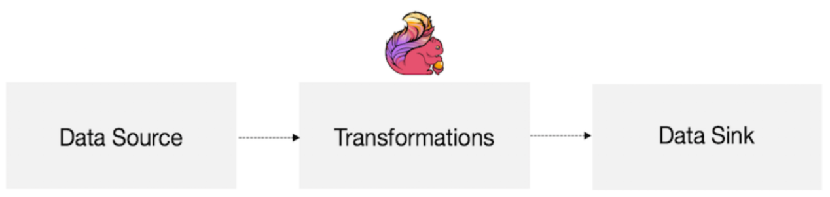

## 2.DataSource

**输入Controlling Latency（控制延迟）**

默认情况下，流中的元素并不会一个一个的在网络中传输(这会导致不必要的网络流量消耗) ，而是缓存起来，缓存的大小可以在Flink的配置文件、 ExecutionEnvironment、在某个算子上进行配置（默认100ms）

* 好处:提高吞吐
* 坏处:增加了延迟
* 如何把握平衡
  + 为了最大吞吐量，可以设置setBufferTimeout(-1)，这会移除timeout机制，缓存中的数据一满就会被发送
  + 为了最小的延迟，可以将超时设置为接近0的数（例如5或者10ms）
  + 缓存的超时不要设置为0，因为设置为0会带来一些性能的损耗

内置数据源

1. 基于文件

|  |
| --- |
| env**.**readTextFile**(**"file:///path"**)**  env**.**readFile**(**inputFormat**,** "file:///path"**);** |

1. 基于Socket

|  |
| --- |
| env**.**socketTextStream**(**"localhost"**,** 6666**,** '\n'**)** |

1. 基于Collection

|  |
| --- |
| env**.**socketTextStream**(**"localhost"**,** 6666**,** '\n'**)import** org**.**apache**.**flink**.**api**.**scala**.**_  env**.**fromCollection**(**List**(**1**,**2**,**3**))**  env**.**fromElements**(**1**,**2**,**3**)**  env**.**generateSequence**(**0**,** 1000**)** #不需要隐式转换 |

自定义数据源

1.实现SourceFunction（非并行的）

示例代码：

function：

|  |
| --- |
| package com**.**hainiu**.**source**;**  **import** org**.**apache**.**flink**.**streaming**.**api**.**functions**.**source**.**SourceFunction**;**  **import** org**.**apache**.**hadoop**.**conf**.**Configuration**;**  **import** org**.**apache**.**hadoop**.**fs**.**FSDataInputStream**;**  **import** org**.**apache**.**hadoop**.**fs**.**FileChecksum**;**  **import** org**.**apache**.**hadoop**.**fs**.**FileSystem**;**  **import** org**.**apache**.**hadoop**.**fs**.**Path**;**  **import** java**.**io**.**BufferedReader**;**  **import** java**.**io**.**InputStreamReader**;**  public class FileCountryDictSourceFunction **implements** SourceFunction**<**String**>** **{**  private String md5 **=** **null;**  private Boolean isCancel **=** **true;**  private Integer interval **=** 10000**;**  @Override  public void run**(**SourceContext**<**String**>** ctx**)** **throws** Exception **{**  Path pathString **=** **new** Path**(**"hdfs://ns1/user/qingniu/country_data"**);**  Configuration hadoopConf **=** **new** Configuration**();**  FileSystem fs **=** FileSystem**.**get**(**hadoopConf**);**  **while** **(**isCancel**)** **{**  **if(!**fs**.**exists**(**pathString**)){**  Thread**.**sleep**(**interval**);**  **continue;**  **}**  FileChecksum fileChecksum **=** fs**.**getFileChecksum**(**pathString**);**  String md5Str **=** fileChecksum**.**toString**();**  String currentMd5 **=** md5Str**.**substring**(**md5Str**.**indexOf**(**":"**)** **+** 1**);**  **if** **(!**currentMd5**.**equals**(**md5**))** **{**  FSDataInputStream open **=** fs**.**open**(**pathString**);**  BufferedReader reader **=** **new** BufferedReader**(new** InputStreamReader**(**open**));**  String line **=** reader**.**readLine**();**  **while** **(**line **!=** **null)** **{**  ctx**.**collect**(**line**);**  line **=** reader**.**readLine**();**  **}**  reader**.**close**();**  md5 **=** currentMd5**;**  **}**  Thread**.**sleep**(**interval**);**  **}**  **}**  @Override  public void cancel**()** **{**  isCancel **=** **false;**  **}**  **}** |

运行类：

|  |
| --- |
| package com**.**hainiu**.**source**;**  **import** org**.**apache**.**flink**.**streaming**.**api**.**datastream**.**DataStreamSource**;**  **import** org**.**apache**.**flink**.**streaming**.**api**.**environment**.**StreamExecutionEnvironment**;**  public class FileSource **{**  public static void main**(**String**[]** args**)** **throws** Exception **{**  StreamExecutionEnvironment env **=** StreamExecutionEnvironment**.**getExecutionEnvironment**();**  DataStreamSource**<**String**>** stringDataStreamSource **=** env**.**addSource**(new** FileCountryDictSourceFunction**());**  stringDataStreamSource**.**print**();**  env**.**execute**();**  **}**  **}** |

2.实现ParallelSourceFunction与RichParallelSourceFunction（并行的）

**以Kafka-connector-source为代表**

* 基于Kafka 的partition 机制，Flink实现了并行化数据切分
* Flink 可以消费Kafka的topic，和sink数据到Kafka
* 出现失败时，flink通过checkpoint机制来协调Kafka来恢复应用（通过设置kafka的offset）

**引入依赖：**

flink支持的kafka版本对比：

|  |
| --- |
| **<**dependency**>**  **<**groupId**>**org**.**apache**.**flink**</**groupId**>**  **<**artifactId**>**flink**-**connector**-**kafka**-**0.10_2.11**</**artifactId**>**  **<**version**>**1.9.3**</**version**>**  **<**scope**>**compile**</**scope**>**  **</**dependency**>** |

flink支持的kafka版本对比：

|  |  |  |  |  |
| --- | --- | --- | --- | --- |
| Maven Dependency | 支持自 | Class name | Kafka版本 | 说明 |
| flink-connector-kafka- 0.8_2.11 | 1.0.0 | FlinkKafkaConsumer08 FlinkKafkaProducer08 | 0.8.x | 内部使用kakfa的 SimpleConsumer API 。 Flink把Offset提交给Zookeeper |
| flink-connector-kafka- 0.9_2.11 | 1.0.0 | FlinkKafkaConsumer09 FlinkKafkaProducer09 | 0.9.x | 使用kafka的new Consumer API Kafka. |
| flink-connector-kafka- 0.10_2.11 | 1.2.0 | FlinkKafkaConsumer010 FlinkKafkaProducer010 | 0.10.x | 生产和消费支持 Kafka messages with timestamps |

**1).Flink KafkaConsumer 的Source API**

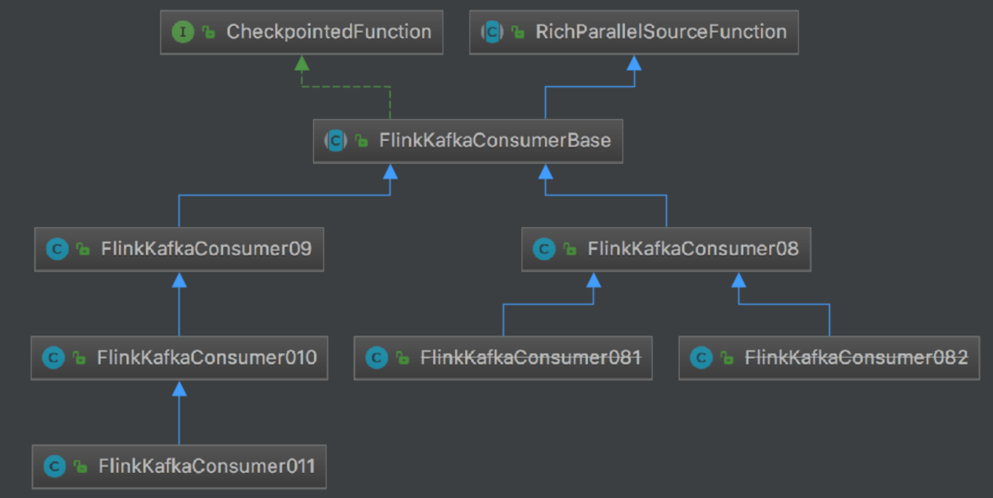

1.FlinkKafkaConsumer010创建方式：

|  |
| --- |
| FlinkKafkaConsumer010**(**String topic**,** KeyedDeserializationSchema**<**T**>** deserializer**,** Properties props**)**  FlinkKafkaConsumer010**(**List**<**String**>** topics**,** DeserializationSchema**<**T**>** deserializer**,** Properties props**)**  FlinkKafkaConsumer010**(**List**<**String**>** topics**,** KeyedDeserializationSchema**<**T**>** deserializer**,** Properties props**)**  FlinkKafkaConsumer010**(**Pattern subscriptionPattern**,** KeyedDeserializationSchema**<**T**>** deserializer**,** Properties props**)** |

* 三个构造参数:
  + 要消费的topic（topic name / topic names/正表达式）
  + DeserializationSchema / KeyedDeserializationSchema（反序列化Kafka中的数据)）
  + Kafka consumer的属性，其中三个属性必须提供:
    - bootstrap.servers（逗号分隔的Kafka broker列表）
    - zookeeper.connect（逗号分隔的Zookeeper server列表，仅Kafka 0.8需要)）
    - group.id（consumer group id）

2.反序列化Schema类型

* 作用:对kafka里获取的二进制数据进行反序列化
* FlinkKafkaConsumer需要知道如何将Kafka中的二进制数据转换成Java/Scala对象，DeserializationSchema定义了该转换模式，通过T deserialize(byte[] message)
* FlinkKafkaConsumer从kafka获取的每条消息都会通过DeserializationSchema的T deserialize(byte[] message)反序列化处理
* 反序列化Schema类型（接口）:
  + DeserializationSchema(只反序列化value)
  + KeyedDeserializationSchema

3.常见反序列化Schema

* SimpleStringSchema
* JSONDeserializationSchema / JSONKeyValueDeserializationSchema
* TypeInformationSerializationSchema / TypeInformationKeyValueSerializationSchema
* AvroDeserializationSchema

4.自定义反序列化Schema：

* 实现DeserializationSchema与KeyedDeserializationSchema接口

DeserializationSchema：

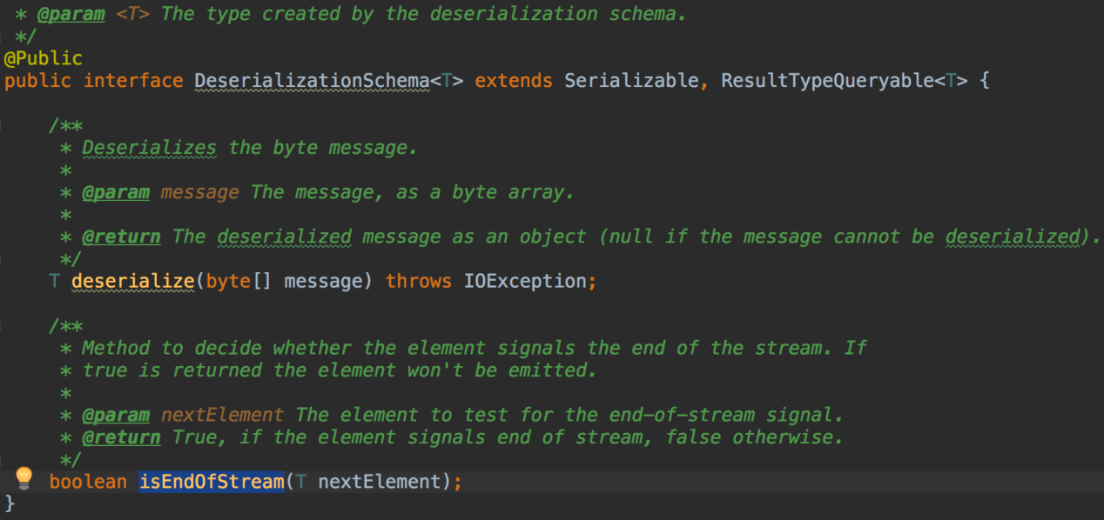

KeyedDeserializationSchema：

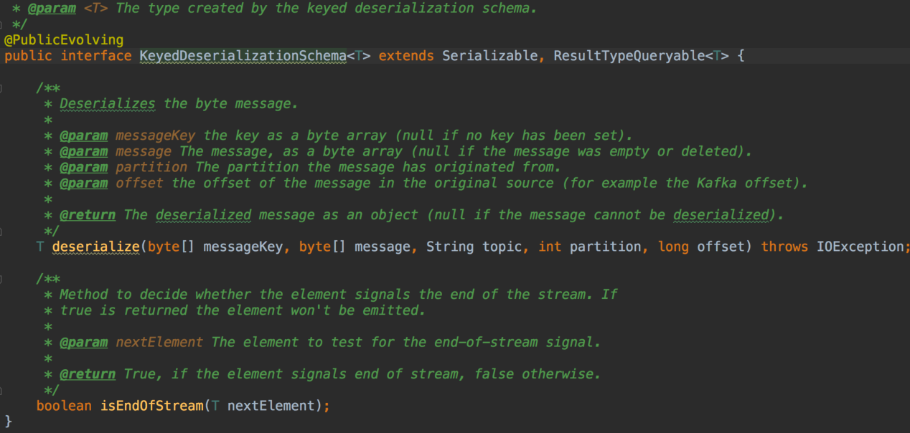

bean:

|  |
| --- |
| package com**.**hainiu**.**source**;**  public class HainiuKafkaRecord **{**  private String record**;**  public HainiuKafkaRecord**(**String record**)** **{**  **this.**record **=** record**;**  **}**  public String getRecord**()** **{**  **return** record**;**  **}**  public void setRecord**(**String record**)** **{**  **this.**record **=** record**;**  **}**  **}** |

schema：

|  |
| --- |
| package com**.**hainiu**.**source**;**  **import** org**.**apache**.**flink**.**api**.**common**.**serialization**.**DeserializationSchema**;**  **import** org**.**apache**.**flink**.**api**.**common**.**typeinfo**.**TypeInformation**;**  **import** java**.**io**.**IOException**;**  public class HainiuKafkaRecordSchema **implements** DeserializationSchema**<**HainiuKafkaRecord**>** **{**  @Override  public HainiuKafkaRecord deserialize**(**byte**[]** message**)** **throws** IOException **{**  HainiuKafkaRecord hainiuKafkaRecord **=** **new** HainiuKafkaRecord**(new** String**(**message**));**  **return** hainiuKafkaRecord**;**  **}**  @Override  public boolean isEndOfStream**(**HainiuKafkaRecord nextElement**)** **{**  **return** **false;**  **}**  @Override  public TypeInformation**<**HainiuKafkaRecord**>** getProducedType**()** **{**  **return** TypeInformation**.**of**(**HainiuKafkaRecord**.**class**);**  **}**  **}** |

5.FlinkKafkaConsumer010最简样版代码

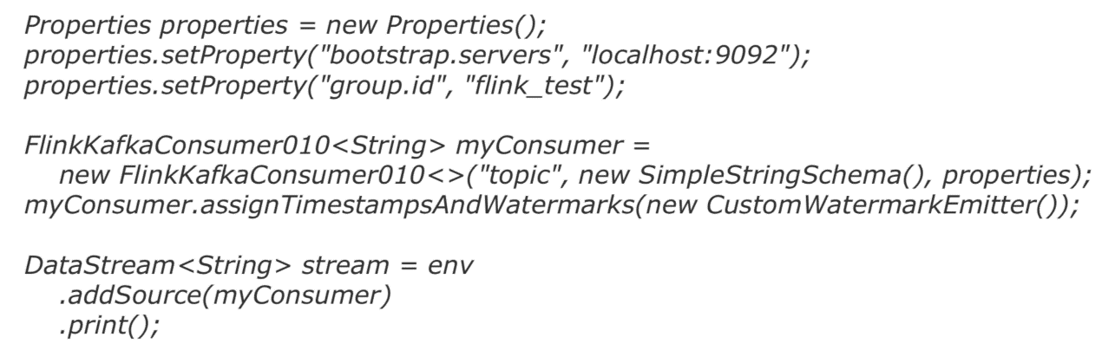

6.FlinkKafkaConsumer消费

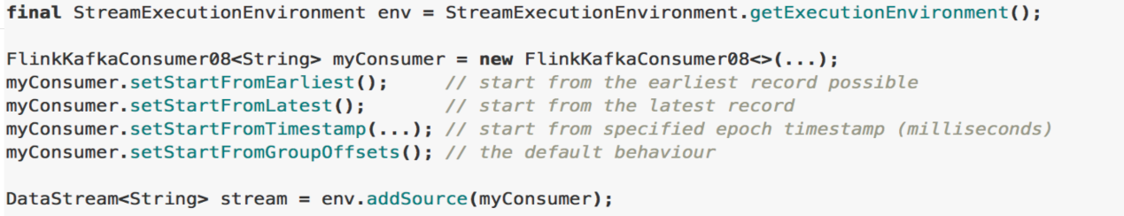

|  |  |  |
| --- | --- | --- |
| 消费模式 | 说明 |  |
| setStartFromEarliest | 从队头开始，最早的记录 | 内部的Consumer提交到Kafka/zk中的偏移量将被忽略 |
| setStartFromLatest | 从队尾开始，最新的记录 |
| setStartFromGroupOffsets() | 默认值，从当前消费组记录的偏移量开始，接着上次的偏移量消费 | 以Consumer提交到Kafka/zk中的偏移量最为起始位置开始消费, group.id设置在consumer的properties里; 如果没找到记录的偏移量，则使用consumer的properties的 auto.offset.reset设置的策略 |
| setStartFromSpecificOffsets(Map<TopicPa rtition, Long>的参数) | 从指定的具体位置开始消费 |  |
| setStartFromTimestamp(long) | 从指定的时间戳开始消费 | 对于每个分区，时间戳大于或等于指定时间戳的记录将用作起始位 置。如果一个分区的最新记录早于时间戳，那么只需要从最新记录 中读取该分区。在此模式下，Kafka/zk中提交的偏移量将被忽略 |

注意

1. kafka 0.8版本， consumer提交偏移量到zookeeper，后续版本提交到kafka（一个特殊的topic: __consumer_offsets）

7.动态Partition discovery

* Flink Kafka Consumer支持动态发现Kafka分区，且能保证exactly-once
* 默认禁止动态发现分区，把flink.partition-discovery.interval-millis设置大于0即可启用:

properties.setProperty("flink.partition-discovery.interval-millis", "30000")

8.动态Topic discovery

* Flink Kafka Consumer支持动态发现Kafka Topic，仅限通过正则表达式指定topic的方式
* 默认禁止动态发现topic，把flink.partition-discovery.interval-millis设置大于0即可启用

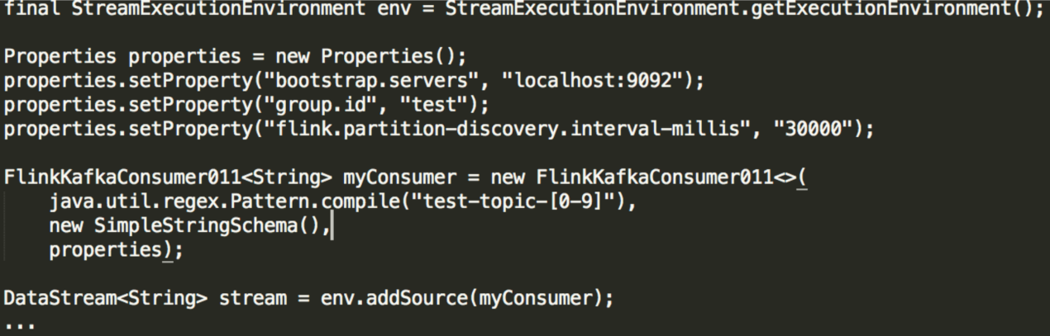

示例代码：

|  |
| --- |
| package com**.**hainiu**.**source**;**  **import** org**.**apache**.**flink**.**api**.**common**.**serialization**.**SimpleStringSchema**;**  **import** org**.**apache**.**flink**.**streaming**.**api**.**datastream**.**DataStreamSource**;**  **import** org**.**apache**.**flink**.**streaming**.**api**.**environment**.**StreamExecutionEnvironment**;**  **import** org**.**apache**.**flink**.**streaming**.**connectors**.**kafka**.**FlinkKafkaConsumer010**;**  **import** java**.**util**.**Properties**;**  **import** java**.**util**.**regex**.**Pattern**;**  public class KafkaRichParallelSource **{**  public static void main**(**String**[]** args**)** **throws** Exception **{**  StreamExecutionEnvironment env **=** StreamExecutionEnvironment**.**getExecutionEnvironment**();**  Properties kafkaConsumerProps **=** **new** Properties**();**  kafkaConsumerProps**.**setProperty**(**"bootstrap.servers"**,** "s1.hadoop:9092,s2.hadoop:9092,s3.hadoop:9092,s4.hadoop:9092,s5.hadoop:9092,s6.hadoop:9092,s7.hadoop:9092,s8.hadoop:9092"**);**  kafkaConsumerProps**.**setProperty**(**"group.id"**,** "qingniuflink"**);**  kafkaConsumerProps**.**setProperty**(**"flink.partition-discovery.interval-millis"**,** "30000"**);**  FlinkKafkaConsumer010**<**String**>** kafkaSource **=** **new** FlinkKafkaConsumer010**<>(**"flink_event"**,** **new** SimpleStringSchema**(),** kafkaConsumerProps**);**  // FlinkKafkaConsumer010<String> kafkaSource = new FlinkKafkaConsumer010<>(Pattern.compile("flink_event_[0-9]"), new SimpleStringSchema(), kafkaConsumerProps);  // kafkaSource.setStartFromEarliest()  // kafkaSource.setStartFromGroupOffsets()  kafkaSource**.**setStartFromLatest**();**  DataStreamSource**<**String**>** kafkaInput **=** env**.**addSource**(**kafkaSource**);**  kafkaInput**.**print**();**  FlinkKafkaConsumer010**<**HainiuKafkaRecord**>** kafkaBeanSource **=** **new** FlinkKafkaConsumer010**<>(**"flink_event"**,** **new** HainiuKafkaRecordSchema**(),** kafkaConsumerProps**);**  DataStreamSource**<**HainiuKafkaRecord**>** kafkaBeanInput **=** env**.**addSource**(**kafkaBeanSource**);**  kafkaBeanInput**.**print**();**    env**.**execute**();**  **}**  **}** |

## 3.transformations

下图展示了 Flink 中目前支持的主要几种流的类型，以及它们之间的转换关系。

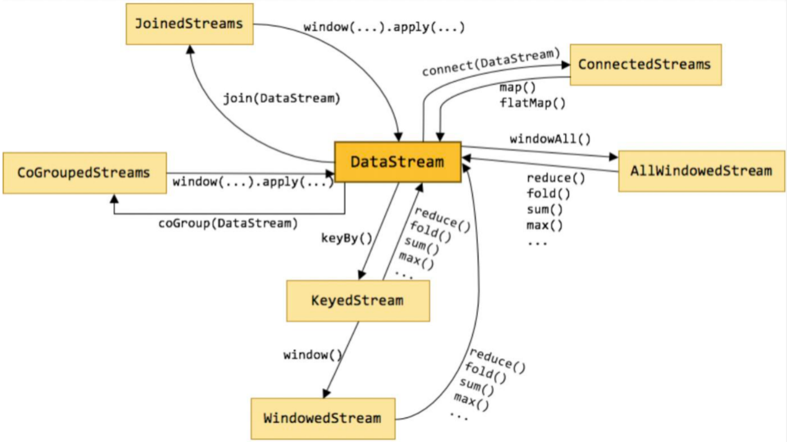

**DataStream**

DataStream 是 Flink 流处理 API 中最核心的数据结构。它代表了一个运行在多个分区上的并行流。一个 DataStream 可以从 StreamExecutionEnvironment 通过env.addSource(SourceFunction) 获得。

DataStream 上的转换操作都是逐条的，比如 map()，flatMap()，filter()

**自定义转换函数**

1.函数

scala函数

|  |
| --- |
| data**.**flatMap**(**f **=>** f**.**split**(**" "**))** |

java的lambda

|  |
| --- |
| data**.**flatMap**(**f **->** f**.**split**(**" "**));** |

2.实现接口

|  |
| --- |
| text**.**flatMap**(new** FlatMapFunction**[**String**,**String**]** **{**  override def flatMap**(**value**:** String**,** out**:** Collector**[**String**])** **=** **{**  val strings**:** Array**[**String**]** **=** value**.**split**(**" "**)**  **for(**s **<-** strings**){**  out**.**collect**(**s**)**  **}**  **}**  **})**data**.**flatMap**(**f **->** f**.**split**(**" "**));** |

3.Rich Functions

Rich Function中有非常有用的四个方法:open，close，getRuntimeContext和setRuntimecontext 这些功能在创建本地状态、获取广播变量、获取运行时信息（例如累加器和计数器）和迭代信息时非常有帮助。

示例代码：

|  |
| --- |
| **import** java**.**util**.**Properties  **import** org**.**apache**.**flink**.**api**.**common**.**functions**.**RichFlatMapFunction  **import** org**.**apache**.**flink**.**configuration**.**Configuration  **import** org**.**apache**.**flink**.**util**.**Collector  **import** org**.**apache**.**kafka**.**clients**.**producer**.{**KafkaProducer**,** Producer**,** ProducerRecord**}**  class HainiuRichFlatMapFunction**(**topic**:**String**,**props**:**Properties**)** **extends** RichFlatMapFunction**[**String**,**Int**]{**  var producer**:**Producer**[**String**,**String**]** **=** _  override def open**(**parameters**:** Configuration**):** Unit **=** **{**  //创建kafka生产者  producer **=** **new** KafkaProducer**[**String**,**String**](**props**)**  **}**  override def close**():** Unit **=** **{**  //关闭kafka生产者  producer**.**close**()**  **}**  override def flatMap**(**value**:** String**,** out**:** Collector**[**Int**]):** Unit **=** **{**  //使用RuntimeContext得到子线程ID，比如可以用于多线程写文件  println**(**getRuntimeContext**.**getIndexOfThisSubtask**)**  //发送数据到kafka  producer**.**send**(new** ProducerRecord**[**String**,**String**](**topic**,**value**))**  **}**  **}** |

**operators**

1.connect 与 union (合并流)

* connect之后生成ConnectedStreams，会对两个流的数据应用不同的处理方法，并且双流之间可以共享状态（比如计数）。这在第一个流的输入会影响第二个流时, 会非常有用。union 合并多个流，新的流包含所有流的数据。
* union是DataStream → DataStream
* connect只能连接两个流，而union可以连接多于两个流
* connect连接的两个流类型可以不一致，而union连接的流的类型必须一致

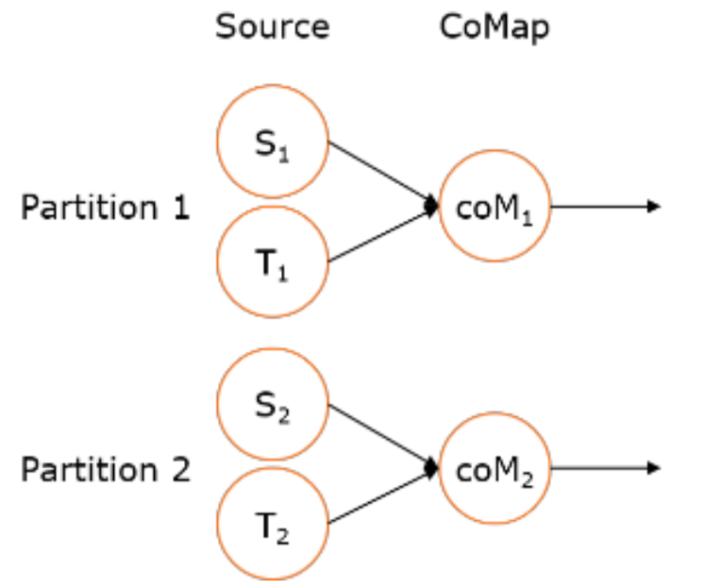

示例代码：

union:

|  |
| --- |
| package com**.**hainiu**.**operator**;**  **import** com**.**hainiu**.**source**.**FileCountryDictSourceFunction**;**  **import** org**.**apache**.**flink**.**api**.**common**.**serialization**.**SimpleStringSchema**;**  **import** org**.**apache**.**flink**.**streaming**.**api**.**datastream**.**DataStream**;**  **import** org**.**apache**.**flink**.**streaming**.**api**.**datastream**.**DataStreamSource**;**  **import** org**.**apache**.**flink**.**streaming**.**api**.**datastream**.**SingleOutputStreamOperator**;**  **import** org**.**apache**.**flink**.**streaming**.**api**.**environment**.**StreamExecutionEnvironment**;**  **import** org**.**apache**.**flink**.**streaming**.**api**.**functions**.**ProcessFunction**;**  **import** org**.**apache**.**flink**.**streaming**.**connectors**.**kafka**.**FlinkKafkaConsumer010**;**  **import** org**.**apache**.**flink**.**util**.**Collector**;**  **import** java**.**util**.**HashMap**;**  **import** java**.**util**.**Map**;**  **import** java**.**util**.**Properties**;**  public class CountryCodeUnion **{**  public static void main**(**String**[]** args**)** **throws** Exception **{**  StreamExecutionEnvironment env **=** StreamExecutionEnvironment**.**getExecutionEnvironment**();**  env**.**setParallelism**(**1**);**  DataStreamSource**<**String**>** countryDictSource **=** env**.**addSource**(new** FileCountryDictSourceFunction**());**  Properties kafkaConsumerProps **=** **new** Properties**();**  kafkaConsumerProps**.**setProperty**(**"bootstrap.servers"**,** "s1.hadoop:9092,s2.hadoop:9092,s3.hadoop:9092,s4.hadoop:9092,s5.hadoop:9092,s6.hadoop:9092,s7.hadoop:9092,s8.hadoop:9092"**);**  kafkaConsumerProps**.**setProperty**(**"group.id"**,** "qingniuflink"**);**  kafkaConsumerProps**.**setProperty**(**"flink.partition-discovery.interval-millis"**,** "30000"**);**  FlinkKafkaConsumer010**<**String**>** kafkaSource **=** **new** FlinkKafkaConsumer010**<>(**"flink_event"**,** **new** SimpleStringSchema**(),** kafkaConsumerProps**);**  // kafkaSource.setStartFromEarliest()  // kafkaSource.setStartFromGroupOffsets()  kafkaSource**.**setStartFromLatest**();**  DataStreamSource**<**String**>** kafkainput **=** env**.**addSource**(**kafkaSource**);**  DataStream**<**String**>** union **=** countryDictSource**.**union**(**kafkainput**);**  SingleOutputStreamOperator**<**String**>** process **=** union**.**process**(new** ProcessFunction**<**String**,** String**>()** **{**  private Map**<**String**,** String**>** map **=** **new** HashMap**<>();**  @Override  public void processElement**(**String value**,** Context ctx**,** Collector**<**String**>** out**)** **throws** Exception **{**  String**[]** split **=** value**.**split**(**"\t"**);**  **if** **(**split**.**length **>** 1**)** **{**  map**.**put**(**split**[**0**],** split**[**1**]);**  out**.**collect**(**value**);**  **}** **else** **{**  String countryName **=** map**.**get**(**value**);**  String outStr **=** countryName **==** **null** **?** "no match" **:** countryName**;**  out**.**collect**(**outStr**);**  **}**  **}**  **});**  process**.**print**();**  env**.**execute**();**  **}**  **}** |

connect:

|  |
| --- |
| package com**.**hainiu**.**operator**;**  **import** com**.**hainiu**.**source**.**FileCountryDictSourceFunction**;**  **import** com**.**hainiu**.**source**.**HainiuKafkaRecord**;**  **import** com**.**hainiu**.**source**.**HainiuKafkaRecordSchema**;**  **import** org**.**apache**.**flink**.**streaming**.**api**.**datastream**.**ConnectedStreams**;**  **import** org**.**apache**.**flink**.**streaming**.**api**.**datastream**.**DataStreamSource**;**  **import** org**.**apache**.**flink**.**streaming**.**api**.**datastream**.**SingleOutputStreamOperator**;**  **import** org**.**apache**.**flink**.**streaming**.**api**.**environment**.**StreamExecutionEnvironment**;**  **import** org**.**apache**.**flink**.**streaming**.**api**.**functions**.**co**.**CoProcessFunction**;**  **import** org**.**apache**.**flink**.**streaming**.**connectors**.**kafka**.**FlinkKafkaConsumer010**;**  **import** org**.**apache**.**flink**.**util**.**Collector**;**  **import** java**.**util**.**HashMap**;**  **import** java**.**util**.**Map**;**  **import** java**.**util**.**Properties**;**  public class CountryCodeConnect **{**  public static void main**(**String**[]** args**)** **throws** Exception **{**  StreamExecutionEnvironment env **=** StreamExecutionEnvironment**.**getExecutionEnvironment**();**  env**.**setParallelism**(**1**);**  DataStreamSource**<**String**>** countryDictSource **=** env**.**addSource**(new** FileCountryDictSourceFunction**());**  Properties kafkaConsumerProps **=** **new** Properties**();**  kafkaConsumerProps**.**setProperty**(**"bootstrap.servers"**,** "s1.hadoop:9092,s2.hadoop:9092,s3.hadoop:9092,s4.hadoop:9092,s5.hadoop:9092,s6.hadoop:9092,s7.hadoop:9092,s8.hadoop:9092"**);**  kafkaConsumerProps**.**setProperty**(**"group.id"**,** "qingniuflink"**);**  kafkaConsumerProps**.**setProperty**(**"flink.partition-discovery.interval-millis"**,** "30000"**);**  FlinkKafkaConsumer010**<**HainiuKafkaRecord**>** kafkaSource **=** **new** FlinkKafkaConsumer010**<>(**"flink_event"**,** **new** HainiuKafkaRecordSchema**(),** kafkaConsumerProps**);**  // kafkaSource.setStartFromEarliest()  // kafkaSource.setStartFromGroupOffsets()  kafkaSource**.**setStartFromLatest**();**  DataStreamSource**<**HainiuKafkaRecord**>** kafkainput **=** env**.**addSource**(**kafkaSource**);**  ConnectedStreams**<**String**,** HainiuKafkaRecord**>** connect **=** countryDictSource**.**connect**(**kafkainput**);**  SingleOutputStreamOperator**<**String**>** connectInput **=** connect**.**process**(new** CoProcessFunction**<**String**,** HainiuKafkaRecord**,** String**>()** **{**  private Map**<**String**,** String**>** map **=** **new** HashMap**<**String**,** String**>();**  @Override  public void processElement1**(**String value**,** Context ctx**,** Collector**<**String**>** out**)** **throws** Exception **{**  String**[]** split **=** value**.**split**(**"\t"**);**  map**.**put**(**split**[**0**],** split**[**1**]);**  out**.**collect**(**value**);**  **}**  @Override  public void processElement2**(**HainiuKafkaRecord value**,** Context ctx**,** Collector**<**String**>** out**)** **throws** Exception **{**  String countryCode **=** value**.**getRecord**();**  String countryName **=** map**.**get**(**countryCode**);**  String outStr **=** countryName **==** **null** **?** "no match" **:** countryName**;**  out**.**collect**(**outStr**);**  **}**  **});**  connectInput**.**print**();**  env**.**execute**();**  **}**  **}** |

2.keyBy

* 含义: 根据指定的key进行分组（逻辑上把DataStream分成若干不相交的分区，key一样的event会 被划分到相同的partition，内部采用类似于hash分区来实现）
* 转换关系: DataStream → KeyedStream
* 使用场景: 分组（类比SQL中的分组）比如join，coGroup，keyBy，groupBy，Reduce，GroupReduce，Aggregate，Windows

KeyedStream

* KeyedStream用来表示根据指定的key进行分组的数据流。
* 一个KeyedStream可以通过调用DataStream.keyBy()来获得。
* 在KeyedStream上进行任何transformation都将转变回DataStream。
* 在实现中，KeyedStream会把key的信息传入到算子的函数中。

示例代码：

|  |
| --- |
| package com**.**hainiu**.**operator**;**  **import** com**.**hainiu**.**source**.**FileCountryDictSourceFunction**;**  **import** com**.**hainiu**.**source**.**HainiuKafkaRecord**;**  **import** com**.**hainiu**.**source**.**HainiuKafkaRecordSchema**;**  **import** org**.**apache**.**flink**.**api**.**common**.**functions**.**MapFunction**;**  **import** org**.**apache**.**flink**.**api**.**java**.**functions**.**KeySelector**;**  **import** org**.**apache**.**flink**.**api**.**java**.**tuple**.**Tuple2**;**  **import** org**.**apache**.**flink**.**streaming**.**api**.**datastream**.**ConnectedStreams**;**  **import** org**.**apache**.**flink**.**streaming**.**api**.**datastream**.**DataStreamSource**;**  **import** org**.**apache**.**flink**.**streaming**.**api**.**datastream**.**KeyedStream**;**  **import** org**.**apache**.**flink**.**streaming**.**api**.**datastream**.**SingleOutputStreamOperator**;**  **import** org**.**apache**.**flink**.**streaming**.**api**.**environment**.**StreamExecutionEnvironment**;**  **import** org**.**apache**.**flink**.**streaming**.**api**.**functions**.**co**.**KeyedCoProcessFunction**;**  **import** org**.**apache**.**flink**.**streaming**.**connectors**.**kafka**.**FlinkKafkaConsumer010**;**  **import** org**.**apache**.**flink**.**util**.**Collector**;**  **import** java**.**util**.**HashMap**;**  **import** java**.**util**.**Map**;**  **import** java**.**util**.**Properties**;**  public class CountryCodeConnectKeyBy **{**  public static void main**(**String**[]** args**)** **throws** Exception **{**  StreamExecutionEnvironment env **=** StreamExecutionEnvironment**.**getExecutionEnvironment**();**    DataStreamSource**<**String**>** countryDictSource **=** env**.**addSource**(new** FileCountryDictSourceFunction**());**  Properties kafkaConsumerProps **=** **new** Properties**();**  kafkaConsumerProps**.**setProperty**(**"bootstrap.servers"**,** "s1.hadoop:9092,s2.hadoop:9092,s3.hadoop:9092,s4.hadoop:9092,s5.hadoop:9092,s6.hadoop:9092,s7.hadoop:9092,s8.hadoop:9092"**);**  kafkaConsumerProps**.**setProperty**(**"group.id"**,** "qingniuflink"**);**  kafkaConsumerProps**.**setProperty**(**"flink.partition-discovery.interval-millis"**,** "30000"**);**  FlinkKafkaConsumer010**<**HainiuKafkaRecord**>** kafkaSource **=** **new** FlinkKafkaConsumer010**<>(**"flink_event"**,** **new** HainiuKafkaRecordSchema**(),** kafkaConsumerProps**);**  // kafkaSource.setStartFromEarliest()  // kafkaSource.setStartFromGroupOffsets()  kafkaSource**.**setStartFromLatest**();**  DataStreamSource**<**HainiuKafkaRecord**>** kafkainput **=** env**.**addSource**(**kafkaSource**);**  KeyedStream**<**Tuple2**<**String**,** String**>,** String**>** countryDictKeyBy **=** countryDictSource**.**map**(new** MapFunction**<**String**,** Tuple2**<**String**,** String**>>()** **{**  @Override  public Tuple2**<**String**,** String**>** map**(**String value**)** **throws** Exception **{**  String**[]** split **=** value**.**split**(**"\t"**);**  **return** Tuple2**.**of**(**split**[**0**],** split**[**1**]);**  **}**  **}).**keyBy**(new** KeySelector**<**Tuple2**<**String**,** String**>,** String**>()** **{**  @Override  public String getKey**(**Tuple2**<**String**,** String**>** value**)** **throws** Exception **{**  **return** value**.**f0**;**  **}**  **});**  KeyedStream**<**HainiuKafkaRecord**,** String**>** record **=** kafkainput**.**keyBy**(new** KeySelector**<**HainiuKafkaRecord**,** String**>()** **{**  @Override  public String getKey**(**HainiuKafkaRecord value**)** **throws** Exception **{**  **return** value**.**getRecord**();**  **}**  **});**  ConnectedStreams**<**Tuple2**<**String**,** String**>,** HainiuKafkaRecord**>** connect **=** countryDictKeyBy**.**connect**(**record**);**  SingleOutputStreamOperator**<**String**>** connectInput **=** connect**.**process**(new** KeyedCoProcessFunction**<**String**,** Tuple2**<**String**,** String**>,** HainiuKafkaRecord**,** String**>()** **{**  private Map**<**String**,** String**>** map **=** **new** HashMap**<**String**,** String**>();**  @Override  public void processElement1**(**Tuple2**<**String**,** String**>** value**,** Context ctx**,** Collector**<**String**>** out**)** **throws** Exception **{**  map**.**put**(**ctx**.**getCurrentKey**(),** value**.**f1**);**  out**.**collect**(**value**.**toString**());**  **}**  @Override  public void processElement2**(**HainiuKafkaRecord value**,** Context ctx**,** Collector**<**String**>** out**)** **throws** Exception **{**  String countryCode **=** ctx**.**getCurrentKey**();**  String countryName **=** map**.**get**(**countryCode**);**  String outStr **=** countryName **==** **null** **?** "no match" **:** countryName**;**  out**.**collect**(**outStr**);**  **}**  **});**  connectInput**.**print**();**  env**.**execute**();**  **}**  **}** |

Key的类型限制:

* 不能是没有覆盖hashCode方法的POJO（也就是bean）
* 不能是数组

POJO:

|  |
| --- |
| package com**.**hainiu**.**source**;**  public class HainiuKafkaRecord **{**  private String record**;**  public HainiuKafkaRecord**(**String record**)** **{**  **this.**record **=** record**;**  **}**  public String getRecord**()** **{**  **return** record**;**  **}**  public void setRecord**(**String record**)** **{**  **this.**record **=** record**;**  **}**  @Override  public int hashCode**()** **{**  final int prime **=** 31**;**  int result **=** 1**;**  result **=** prime **\*** result **+** **((**record **==** **null)** **?** 0 **:** record**.**hashCode**());**  **return** result**;**  **}**  **}** |

示例代码：

|  |
| --- |
| package com**.**hainiu**.**operator**;**  **import** com**.**hainiu**.**source**.**FileCountryDictSourceFunction**;**  **import** com**.**hainiu**.**source**.**HainiuKafkaRecord**;**  **import** com**.**hainiu**.**source**.**HainiuKafkaRecordSchema**;**  **import** org**.**apache**.**flink**.**api**.**common**.**functions**.**MapFunction**;**  **import** org**.**apache**.**flink**.**api**.**java**.**functions**.**KeySelector**;**  **import** org**.**apache**.**flink**.**api**.**java**.**tuple**.**Tuple2**;**  **import** org**.**apache**.**flink**.**streaming**.**api**.**datastream**.**ConnectedStreams**;**  **import** org**.**apache**.**flink**.**streaming**.**api**.**datastream**.**DataStreamSource**;**  **import** org**.**apache**.**flink**.**streaming**.**api**.**datastream**.**KeyedStream**;**  **import** org**.**apache**.**flink**.**streaming**.**api**.**datastream**.**SingleOutputStreamOperator**;**  **import** org**.**apache**.**flink**.**streaming**.**api**.**environment**.**StreamExecutionEnvironment**;**  **import** org**.**apache**.**flink**.**streaming**.**api**.**functions**.**co**.**KeyedCoProcessFunction**;**  **import** org**.**apache**.**flink**.**streaming**.**connectors**.**kafka**.**FlinkKafkaConsumer010**;**  **import** org**.**apache**.**flink**.**util**.**Collector**;**  **import** java**.**util**.**HashMap**;**  **import** java**.**util**.**Map**;**  **import** java**.**util**.**Properties**;**  public class CountryCodeConnectKeyByObject **{**  public static void main**(**String**[]** args**)** **throws** Exception **{**  StreamExecutionEnvironment env **=** StreamExecutionEnvironment**.**getExecutionEnvironment**();**  DataStreamSource**<**String**>** countryDictSource **=** env**.**addSource**(new** FileCountryDictSourceFunction**());**  Properties kafkaConsumerProps **=** **new** Properties**();**  kafkaConsumerProps**.**setProperty**(**"bootstrap.servers"**,** "s1.hadoop:9092,s2.hadoop:9092,s3.hadoop:9092,s4.hadoop:9092,s5.hadoop:9092,s6.hadoop:9092,s7.hadoop:9092,s8.hadoop:9092"**);**  kafkaConsumerProps**.**setProperty**(**"group.id"**,** "qingniuflink"**);**  kafkaConsumerProps**.**setProperty**(**"flink.partition-discovery.interval-millis"**,** "30000"**);**  FlinkKafkaConsumer010**<**HainiuKafkaRecord**>** kafkaSource **=** **new** FlinkKafkaConsumer010**<>(**"flink_event"**,** **new** HainiuKafkaRecordSchema**(),** kafkaConsumerProps**);**  // kafkaSource.setStartFromEarliest()  // kafkaSource.setStartFromGroupOffsets()  kafkaSource**.**setStartFromLatest**();**  DataStreamSource**<**HainiuKafkaRecord**>** kafkainput **=** env**.**addSource**(**kafkaSource**);**  KeyedStream**<**Tuple2**<**HainiuKafkaRecord**,** String**>,** HainiuKafkaRecord**>** countryDictKeyBy **=** countryDictSource**.**map**(new** MapFunction**<**String**,** Tuple2**<**HainiuKafkaRecord**,** String**>>()** **{**  @Override  public Tuple2**<**HainiuKafkaRecord**,** String**>** map**(**String value**)** **throws** Exception **{**  String**[]** split **=** value**.**split**(**"\t"**);**  **return** Tuple2**.**of**(new** HainiuKafkaRecord**(new** String**(**split**[**0**])),** split**[**1**]);**  **}**  **}).**keyBy**(new** KeySelector**<**Tuple2**<**HainiuKafkaRecord**,** String**>,** HainiuKafkaRecord**>()** **{**  @Override  public HainiuKafkaRecord getKey**(**Tuple2**<**HainiuKafkaRecord**,** String**>** value**)** **throws** Exception **{**  **return** value**.**f0**;**  **}**  **});**  KeyedStream**<**HainiuKafkaRecord**,** HainiuKafkaRecord**>** record **=** kafkainput**.**keyBy**(new** KeySelector**<**HainiuKafkaRecord**,** HainiuKafkaRecord**>()** **{**  @Override  public HainiuKafkaRecord getKey**(**HainiuKafkaRecord value**)** **throws** Exception **{**  **return** value**;**  **}**  **});**  ConnectedStreams**<**Tuple2**<**HainiuKafkaRecord**,** String**>,** HainiuKafkaRecord**>** connect **=** countryDictKeyBy**.**connect**(**record**);**  SingleOutputStreamOperator**<**String**>** connectInput **=** connect**.**process**(new** KeyedCoProcessFunction**<**HainiuKafkaRecord**,** Tuple2**<**HainiuKafkaRecord**,** String**>,** HainiuKafkaRecord**,** String**>()** **{**  private Map**<**String**,** String**>** map **=** **new** HashMap**<**String**,** String**>();**  @Override  public void processElement1**(**Tuple2**<**HainiuKafkaRecord**,** String**>** value**,** Context ctx**,** Collector**<**String**>** out**)** **throws** Exception **{**  String currentKey **=** ctx**.**getCurrentKey**().**getRecord**();**  map**.**put**(**currentKey**,** value**.**f1**);**  out**.**collect**(**value**.**toString**());**  **}**  @Override  public void processElement2**(**HainiuKafkaRecord value**,** Context ctx**,** Collector**<**String**>** out**)** **throws** Exception **{**  HainiuKafkaRecord currentKey **=** ctx**.**getCurrentKey**();**  String countryName **=** map**.**get**(**currentKey**.**getRecord**());**  String outStr **=** countryName **==** **null** **?** "no match" **:** countryName**;**  out**.**collect**(**currentKey**.**toString**()** **+** "--" **+** outStr**);**  **}**  **});**  connectInput**.**print**();**  env**.**execute**();**  **}**  **}** |

*可能会出现数据倾斜，可根据实际情况结合物理分区来解决

3.物理分区

算子间数据传递模式

* One-to-one streams 保持元素的分区和顺序
* Redistributing streams

改变流的分区策略取决于使用的算子

* keyBy()（re-partitions by hashing the key）
* broadcast()
* rebalance()（which re-partitions randomly）

都是Transformation，都可以改变分区

|  |  |
| --- | --- |
| 分区Transformation | 说明 |
| Random partitioning | 按均匀分布随机划分元素，网络开销往往比较大 dataStream.shuffle() |
| Round-robin partitioning | 循环对元素进行分区，为每一个分区创建相等的负载，这在数据倾斜时非常有用的: dataStream.rebalance() |
| Rescaling | 跟rebalance有点类似，但不是全局的，通过轮询调度将元素从上游的task一个子 集发送到下游task的一个子集:  dataStream.rescale(); |
| Broadcasting | 将元素广播到每个分区上  dataStream.broadcast(); |
| Custom partitioning | dataStream.partitionCustom(partitioner, "someKey") 或 dataStream.partitionCustom(partitioner, 0) |

4.解决数据倾斜

1).One-to-one streams 解决数据倾斜的方法：

**rebalance**

* 含义：再平衡，用来减轻数据倾斜
* 转换关系: DataStream → DataStream
* 使用场景：处理数据倾斜，比如某个kafka的partition的数据比较多

示例代码：

|  |
| --- |
| val stream**:** DataStream**[**MyType**]** **=** env**.**addSource**(new** FlinkKafkaConsumer08**[**String**](...))**  val str1**:** DataStream**[(**String**,** MyType**)]** **=** stream**.**flatMap **{** **...** **}**  val str2**:** DataStream**[(**String**,** MyType**)]** **=** str1**.**rebalance**()**  val str3**:** DataStream**[**AnotherType**]** **=** str2**.**map **{** **...** **}** |

上述 DataStream 上的转换在运行时会转换成如下的执行图：

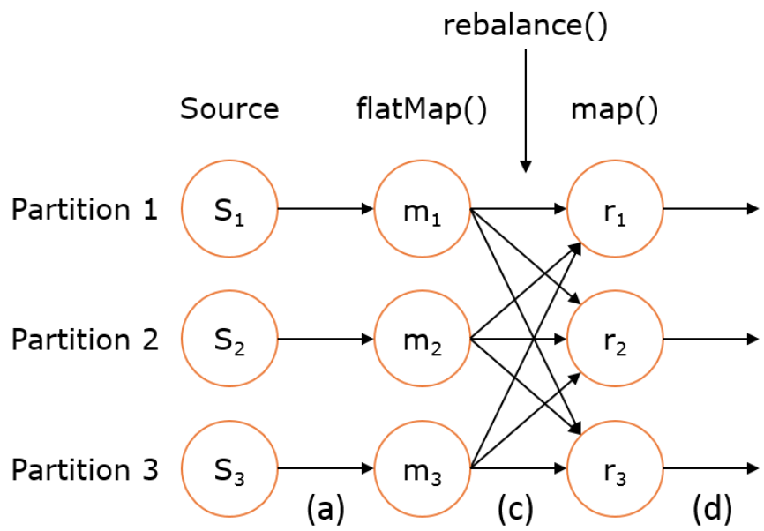

如上图的执行图所示，DataStream 各个算子会并行运行，算子之间是数据流分区。如 Source 的第一个并行实例（S1）和 flatMap() 的第一个并行实例（m1）之间就是一个数据流分区。而在 flatMap() 和 map() 之间由于加了 rebalance()，它们之间的数据流分区就有3个子分区（m1的数据流向3个map()实例）。

**rescale**

* 原理：通过轮询调度将元素从上游的task一个子集发送到下游task的一个子集
* 转换关系：DataStream → DataStream
* 使用场景：数据传输都在一个TaskManager内，不需要通过网络。

**原理：**

第一个task并行度为2，第二个task并行度为6，第三个task并行度为2。从第一个task到第二个task，Src的 子集Src1 和 Map的子集Map1，2，3对应起来，Src1会以轮询调度的方式分别向Map1，2，3发送记录。 从第二个task到第三个task，Map的子集1，2，3对应Sink的子集1，这三个流的元素只会发送到Sink1。 假设我们每个TaskManager有三个Slot，并且我们开了SlotSharingGroup，那么通过rescale，所有的数据传输都在一个TaskManager内，不需要通过网络。

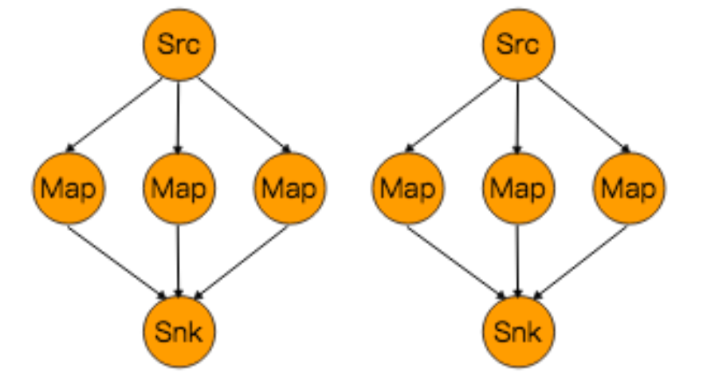

2).Redistributing streams 解决数据倾斜的方法：

**自定义partitioner**

* 转换关系：DataStream → DataStream
* 使用场景：自定义数据处理负载
* 实现方法：
  + 实现org.apache.flink.api.common.functions.Partitioner接口
  + 覆盖partition方法
  + 设计算法返回partitionId

示例代码：

|  |
| --- |
| package com**.**hainiu**.**operator**;**  **import** com**.**hainiu**.**source**.**FileCountryDictSourceFunction**;**  **import** com**.**hainiu**.**source**.**HainiuKafkaRecord**;**  **import** com**.**hainiu**.**source**.**HainiuKafkaRecordSchema**;**  **import** org**.**apache**.**flink**.**api**.**common**.**functions**.**MapFunction**;**  **import** org**.**apache**.**flink**.**api**.**common**.**functions**.**Partitioner**;**  **import** org**.**apache**.**flink**.**api**.**java**.**functions**.**KeySelector**;**  **import** org**.**apache**.**flink**.**api**.**java**.**tuple**.**Tuple2**;**  **import** org**.**apache**.**flink**.**streaming**.**api**.**datastream**.**ConnectedStreams**;**  **import** org**.**apache**.**flink**.**streaming**.**api**.**datastream**.**DataStream**;**  **import** org**.**apache**.**flink**.**streaming**.**api**.**datastream**.**DataStreamSource**;**  **import** org**.**apache**.**flink**.**streaming**.**api**.**datastream**.**SingleOutputStreamOperator**;**  **import** org**.**apache**.**flink**.**streaming**.**api**.**environment**.**StreamExecutionEnvironment**;**  **import** org**.**apache**.**flink**.**streaming**.**api**.**functions**.**co**.**CoProcessFunction**;**  **import** org**.**apache**.**flink**.**streaming**.**connectors**.**kafka**.**FlinkKafkaConsumer010**;**  **import** org**.**apache**.**flink**.**util**.**Collector**;**  **import** java**.**util**.**HashMap**;**  **import** java**.**util**.**Map**;**  **import** java**.**util**.**Properties**;**  public class CountryCodeConnectCustomPartitioner **{**  public static void main**(**String**[]** args**)** **throws** Exception **{**  StreamExecutionEnvironment env **=** StreamExecutionEnvironment**.**getExecutionEnvironment**();**  DataStreamSource**<**String**>** countryDictSource **=** env**.**addSource**(new** FileCountryDictSourceFunction**());**  Properties kafkaConsumerProps **=** **new** Properties**();**  kafkaConsumerProps**.**setProperty**(**"bootstrap.servers"**,** "s1.hadoop:9092,s2.hadoop:9092,s3.hadoop:9092,s4.hadoop:9092,s5.hadoop:9092,s6.hadoop:9092,s7.hadoop:9092,s8.hadoop:9092"**);**  kafkaConsumerProps**.**setProperty**(**"group.id"**,** "qingniuflink"**);**  kafkaConsumerProps**.**setProperty**(**"flink.partition-discovery.interval-millis"**,** "30000"**);**  FlinkKafkaConsumer010**<**HainiuKafkaRecord**>** kafkaSource **=** **new** FlinkKafkaConsumer010**<>(**"flink_event"**,** **new** HainiuKafkaRecordSchema**(),** kafkaConsumerProps**);**  // kafkaSource.setStartFromEarliest()  // kafkaSource.setStartFromGroupOffsets()  kafkaSource**.**setStartFromLatest**();**  DataStreamSource**<**HainiuKafkaRecord**>** kafkainput **=** env**.**addSource**(**kafkaSource**);**  DataStream**<**Tuple2**<**String**,** String**>>** countryDictPartition **=** countryDictSource**.**map**(new** MapFunction**<**String**,** Tuple2**<**String**,** String**>>()** **{**  @Override  public Tuple2**<**String**,** String**>** map**(**String value**)** **throws** Exception **{**  String**[]** split **=** value**.**split**(**"\t"**);**  **return** Tuple2**.**of**(**split**[**0**],** split**[**1**]);**  **}**  **}).**partitionCustom**(new** Partitioner**<**String**>()** **{**  @Override  public int partition**(**String key**,** int numPartitions**)** **{**  **if** **(**key**.**contains**(**"CN"**))** **{**  **return** 0**;**  **}** **else** **{**  **return** 1**;**  **}**  **}**  **},** **new** KeySelector**<**Tuple2**<**String**,** String**>,** String**>()** **{**  @Override  public String getKey**(**Tuple2**<**String**,** String**>** value**)** **throws** Exception **{**  **return** value**.**f0**;**  **}**  **});**  DataStream**<**HainiuKafkaRecord**>** recordPartition **=** kafkainput**.**partitionCustom**(new** Partitioner**<**String**>()** **{**  @Override  public int partition**(**String key**,** int numPartitions**)** **{**  **if** **(**key**.**contains**(**"CN"**))** **{**  **return** 0**;**  **}** **else** **{**  **return** 1**;**  **}**  **}**  **},** **new** KeySelector**<**HainiuKafkaRecord**,** String**>()** **{**  @Override  public String getKey**(**HainiuKafkaRecord value**)** **throws** Exception **{**  **return** value**.**getRecord**();**  **}**  **});**  ConnectedStreams**<**Tuple2**<**String**,** String**>,** HainiuKafkaRecord**>** connect **=** countryDictPartition**.**connect**(**recordPartition**);**  SingleOutputStreamOperator**<**String**>** connectInput **=** connect**.**process**(new** CoProcessFunction**<**Tuple2**<**String**,** String**>,** HainiuKafkaRecord**,** String**>()** **{**  private Map**<**String**,** String**>** map **=** **new** HashMap**<**String**,** String**>();**  @Override  public void processElement1**(**Tuple2**<**String**,** String**>** value**,** Context ctx**,** Collector**<**String**>** out**)** **throws** Exception **{**  map**.**put**(**value**.**f0**,** value**.**f1**);**  out**.**collect**(**value**.**toString**());**  **}**  @Override  public void processElement2**(**HainiuKafkaRecord value**,** Context ctx**,** Collector**<**String**>** out**)** **throws** Exception **{**  String countryCode **=** value**.**getRecord**();**  String countryName **=** map**.**get**(**countryCode**);**  String outStr **=** countryName **==** **null** **?** "no match" **:** countryName**;**  out**.**collect**(**outStr**);**  **}**  **});**  connectInput**.**print**();**  env**.**execute**();**  **}**  **}** |

使用parititoner解决数据倾斜

|  |
| --- |
| package com**.**hainiu**.**flink**.**operator**;**  **import** com**.**hainiu**.**flink**.**source**.**FileCountryDictSourceFunction**;**  **import** com**.**hainiu**.**flink**.**source**.**HainiuKafkaRecord**;**  **import** com**.**hainiu**.**flink**.**source**.**HainiuKafkaRecordSchema**;**  **import** org**.**apache**.**flink**.**api**.**common**.**functions**.**FlatMapFunction**;**  **import** org**.**apache**.**flink**.**api**.**common**.**functions**.**MapFunction**;**  **import** org**.**apache**.**flink**.**api**.**common**.**functions**.**Partitioner**;**  **import** org**.**apache**.**flink**.**api**.**java**.**functions**.**KeySelector**;**  **import** org**.**apache**.**flink**.**api**.**java**.**tuple**.**Tuple2**;**  **import** org**.**apache**.**flink**.**configuration**.**Configuration**;**  **import** org**.**apache**.**flink**.**streaming**.**api**.**datastream**.**ConnectedStreams**;**  **import** org**.**apache**.**flink**.**streaming**.**api**.**datastream**.**DataStream**;**  **import** org**.**apache**.**flink**.**streaming**.**api**.**datastream**.**DataStreamSource**;**  **import** org**.**apache**.**flink**.**streaming**.**api**.**datastream**.**SingleOutputStreamOperator**;**  **import** org**.**apache**.**flink**.**streaming**.**api**.**environment**.**StreamExecutionEnvironment**;**  **import** org**.**apache**.**flink**.**streaming**.**api**.**functions**.**co**.**CoProcessFunction**;**  **import** org**.**apache**.**flink**.**streaming**.**connectors**.**kafka**.**FlinkKafkaConsumer010**;**  **import** org**.**apache**.**flink**.**util**.**Collector**;**  **import** java**.**util**.**HashMap**;**  **import** java**.**util**.**Map**;**  **import** java**.**util**.**Properties**;**  **import** java**.**util**.**Random**;**  public class CountryCodeConnectCustomPartitioner **{**  public static void main**(**String**[]** args**)** **throws** Exception **{**  StreamExecutionEnvironment env **=** StreamExecutionEnvironment**.**createLocalEnvironmentWithWebUI**(new** Configuration**());**  Properties kafkaConsumerProps **=** **new** Properties**();**  kafkaConsumerProps**.**setProperty**(**"bootstrap.servers"**,** "s1.hadoop:9092,s3.hadoop:9092,s4.hadoop:9092,s5.hadoop:9092,s6.hadoop:9092,s7.hadoop:9092,s8.hadoop:9092"**);**  kafkaConsumerProps**.**setProperty**(**"group.id"**,** "qingniuflink"**);**  kafkaConsumerProps**.**setProperty**(**"flink.partition-discovery.interval-millis"**,** "30000"**);**  FlinkKafkaConsumer010**<**HainiuKafkaRecord**>** kafkaSource **=** **new** FlinkKafkaConsumer010**<>(**"flink_event"**,** **new** HainiuKafkaRecordSchema**(),** kafkaConsumerProps**);**  kafkaSource**.**setStartFromLatest**();**  DataStreamSource**<**HainiuKafkaRecord**>** kafkaInput **=** env**.**addSource**(**kafkaSource**);**  DataStream**<**HainiuKafkaRecord**>** kafka **=** kafkaInput**.**map**(new** MapFunction**<**HainiuKafkaRecord**,** HainiuKafkaRecord**>()** **{**  @Override  public HainiuKafkaRecord map**(**HainiuKafkaRecord value**)** **throws** Exception **{**  String record **=** value**.**getRecord**();**  Random random **=** **new** Random**();**  int i **=** random**.**nextInt**(**10**);**  **return** **new** HainiuKafkaRecord**(**i **+** "_" **+** record**);**  **}**  **}).**partitionCustom**(new** Partitioner**<**HainiuKafkaRecord**>()** **{**  @Override  public int partition**(**HainiuKafkaRecord key**,** int numPartitions**)** **{**  String**[]** s **=** key**.**getRecord**().**split**(**"_"**);**  String randomId **=** s**[**0**];**  **return** **new** Integer**(**randomId**);**  **}**  **},**  **new** KeySelector**<**HainiuKafkaRecord**,** HainiuKafkaRecord**>()** **{**  @Override  public HainiuKafkaRecord getKey**(**HainiuKafkaRecord value**)** **throws** Exception **{**  **return** value**;**  **}**  **});**  DataStreamSource**<**String**>** countryDictSource **=** env**.**addSource**(new** FileCountryDictSourceFunction**());**  DataStream**<**Tuple2**<**HainiuKafkaRecord**,** String**>>** countryDict **=** countryDictSource**.**flatMap**(new** FlatMapFunction**<**String**,** Tuple2**<**HainiuKafkaRecord**,** String**>>()** **{**  @Override  public void flatMap**(**String value**,** Collector**<**Tuple2**<**HainiuKafkaRecord**,** String**>>** out**)** **throws** Exception **{**  String**[]** split **=** value**.**split**(**"\t"**);**  String key **=** split**[**0**];**  String values **=** split**[**1**];**  **for** **(**int i **=** 0**;** i **<** 10**;** i**++)** **{**  String randomKey **=** i **+** "_" **+** key**;**  Tuple2**<**HainiuKafkaRecord**,** String**>** t2 **=** Tuple2**.**of**(new** HainiuKafkaRecord**(**randomKey**),** values**);**  out**.**collect**(**t2**);**  **}**  **}**  **}).**partitionCustom**(new** Partitioner**<**HainiuKafkaRecord**>()** **{**  @Override  public int partition**(**HainiuKafkaRecord key**,** int numPartitions**)** **{**  String**[]** s **=** key**.**getRecord**().**split**(**"_"**);**  String randomId **=** s**[**0**];**  **return** **new** Integer**(**randomId**);**  **}**  **},** **new** KeySelector**<**Tuple2**<**HainiuKafkaRecord**,** String**>,** HainiuKafkaRecord**>()** **{**  @Override  public HainiuKafkaRecord getKey**(**Tuple2**<**HainiuKafkaRecord**,** String**>** value**)** **throws** Exception **{**  **return** value**.**f0**;**  **}**  **});**  ConnectedStreams**<**Tuple2**<**HainiuKafkaRecord**,** String**>,** HainiuKafkaRecord**>** connect **=** countryDict**.**connect**(**kafka**);**  SingleOutputStreamOperator**<**String**>** connectInput **=** connect**.**process**(new** CoProcessFunction**<**Tuple2**<**HainiuKafkaRecord**,** String**>,** HainiuKafkaRecord**,** String**>()** **{**  private Map**<**String**,** String**>** map **=** **new** HashMap**<**String**,** String**>();**  @Override  public void processElement1**(**Tuple2**<**HainiuKafkaRecord**,** String**>** value**,** Context ctx**,** Collector**<**String**>** out**)** **throws** Exception **{**  map**.**put**(**value**.**f0**.**getRecord**(),** value**.**f1**);**  out**.**collect**(**value**.**toString**());**  **}**  @Override  public void processElement2**(**HainiuKafkaRecord value**,** Context ctx**,** Collector**<**String**>** out**)** **throws** Exception **{**  String countryName **=** map**.**get**(**value**.**getRecord**());**  String outStr **=** countryName **==** **null** **?** "no match" **:** countryName**;**  out**.**collect**(**outStr**);**  **}**  **});**  connectInput**.**print**();**  env**.**execute**();**  **}**  **}** |

5.reduce 与 fold

* 分组之后当然要对分组之后的数据也就是KeyedStream进行各种聚合操作啦
* KeyedStream → DataStream
* 对于KeyedStream的聚合操作都是滚动的（rolling，在前面的状态基础上继续聚合），千万不要理解为批处理时的聚合操作（DataSet，其实也是滚动聚合，只不过他只把最后的结果给了我们）

|  |  |
| --- | --- |
| 聚合操作 | 意义 |
| reduce | KeyedStream流上，将上一次reduce的结果和本次的进行操作 |
| fold | 对keyedStream流上的event进行连接操作 |
| sum/min/minBy/max/maxBy | reduce的特例，min和minBy的区别是min返回的是一个最小值，而minBy返回的是其字段中包含最小值的元素(同样原理适用于max和maxBy) |
| process | 底层的聚合操作 |

示例代码：

|  |
| --- |
| package com**.**hainiu**.**operator**;**  **import** com**.**hainiu**.**source**.**FileCountryDictSourceFunction**;**  **import** com**.**hainiu**.**source**.**HainiuKafkaRecord**;**  **import** com**.**hainiu**.**source**.**HainiuKafkaRecordSchema**;**  **import** org**.**apache**.**flink**.**api**.**common**.**functions**.**MapFunction**;**  **import** org**.**apache**.**flink**.**api**.**common**.**functions**.**ReduceFunction**;**  **import** org**.**apache**.**flink**.**api**.**java**.**functions**.**KeySelector**;**  **import** org**.**apache**.**flink**.**api**.**java**.**tuple**.**Tuple2**;**  **import** org**.**apache**.**flink**.**streaming**.**api**.**datastream**.**ConnectedStreams**;**  **import** org**.**apache**.**flink**.**streaming**.**api**.**datastream**.**DataStreamSource**;**  **import** org**.**apache**.**flink**.**streaming**.**api**.**datastream**.**KeyedStream**;**  **import** org**.**apache**.**flink**.**streaming**.**api**.**datastream**.**SingleOutputStreamOperator**;**  **import** org**.**apache**.**flink**.**streaming**.**api**.**environment**.**StreamExecutionEnvironment**;**  **import** org**.**apache**.**flink**.**streaming**.**api**.**functions**.**co**.**KeyedCoProcessFunction**;**  **import** org**.**apache**.**flink**.**streaming**.**connectors**.**kafka**.**FlinkKafkaConsumer010**;**  **import** org**.**apache**.**flink**.**util**.**Collector**;**  **import** org**.**apache**.**flink**.**util**.**OutputTag**;**  **import** java**.**util**.**HashMap**;**  **import** java**.**util**.**Map**;**  **import** java**.**util**.**Properties**;**  public class CountryCodeConnectKeyByCountryCount **{**  public static void main**(**String**[]** args**)** **throws** Exception **{**  StreamExecutionEnvironment env **=** StreamExecutionEnvironment**.**getExecutionEnvironment**();**  DataStreamSource**<**String**>** countryDictSource **=** env**.**addSource**(new** FileCountryDictSourceFunction**());**  Properties kafkaConsumerProps **=** **new** Properties**();**  kafkaConsumerProps**.**setProperty**(**"bootstrap.servers"**,** "s1.hadoop:9092,s2.hadoop:9092,s3.hadoop:9092,s4.hadoop:9092,s5.hadoop:9092,s6.hadoop:9092,s7.hadoop:9092,s8.hadoop:9092"**);**  kafkaConsumerProps**.**setProperty**(**"group.id"**,** "qingniuflink"**);**  kafkaConsumerProps**.**setProperty**(**"flink.partition-discovery.interval-millis"**,** "30000"**);**  FlinkKafkaConsumer010**<**HainiuKafkaRecord**>** kafkaSource **=** **new** FlinkKafkaConsumer010**<>(**"flink_event"**,** **new** HainiuKafkaRecordSchema**(),** kafkaConsumerProps**);**  // kafkaSource.setStartFromEarliest()  // kafkaSource.setStartFromGroupOffsets()  kafkaSource**.**setStartFromLatest**();**  DataStreamSource**<**HainiuKafkaRecord**>** kafkainput **=** env**.**addSource**(**kafkaSource**);**  KeyedStream**<**Tuple2**<**String**,** String**>,** String**>** countryDictKeyBy **=** countryDictSource**.**map**(new** MapFunction**<**String**,** Tuple2**<**String**,** String**>>()** **{**  @Override  public Tuple2**<**String**,** String**>** map**(**String value**)** **throws** Exception **{**  String**[]** split **=** value**.**split**(**"\t"**);**  **return** Tuple2**.**of**(**split**[**0**],** split**[**1**]);**  **}**  **}).**keyBy**(new** KeySelector**<**Tuple2**<**String**,** String**>,** String**>()** **{**  @Override  public String getKey**(**Tuple2**<**String**,** String**>** value**)** **throws** Exception **{**  **return** value**.**f0**;**  **}**  **});**  KeyedStream**<**HainiuKafkaRecord**,** String**>** record **=** kafkainput**.**keyBy**(new** KeySelector**<**HainiuKafkaRecord**,** String**>()** **{**  @Override  public String getKey**(**HainiuKafkaRecord value**)** **throws** Exception **{**  **return** value**.**getRecord**();**  **}**  **});**  ConnectedStreams**<**Tuple2**<**String**,** String**>,** HainiuKafkaRecord**>** connect **=** countryDictKeyBy**.**connect**(**record**);**  SingleOutputStreamOperator**<**Tuple2**<**String**,** Integer**>>** connectInput **=** connect**.**process**(new** KeyedCoProcessFunction**<**String**,** Tuple2**<**String**,** String**>,** HainiuKafkaRecord**,** Tuple2**<**String**,** Integer**>>()** **{**  private Map**<**String**,** String**>** map **=** **new** HashMap**<**String**,** String**>();**  @Override  public void processElement1**(**Tuple2**<**String**,** String**>** value**,** Context ctx**,** Collector**<**Tuple2**<**String**,** Integer**>>** out**)** **throws** Exception **{**  map**.**put**(**ctx**.**getCurrentKey**(),** value**.**f1**);**  out**.**collect**(**Tuple2**.**of**(**value**.**f0**,** 1**));**  **}**  @Override  public void processElement2**(**HainiuKafkaRecord value**,** Context ctx**,** Collector**<**Tuple2**<**String**,** Integer**>>** out**)** **throws** Exception **{**  String countryCode **=** ctx**.**getCurrentKey**();**  String countryName **=** map**.**get**(**countryCode**);**  String outStr **=** countryName **==** **null** **?** "no match" **:** countryName**;**  out**.**collect**(**Tuple2**.**of**(**countryName**.**substring**(**0**,** countryName**.**indexOf**(**" "**)),** 1**));**  **}**  **});**  SingleOutputStreamOperator**<**Tuple2**<**String**,** Integer**>>** reduce **=** connectInput**.**keyBy**(**0**).**reduce**(new** ReduceFunction**<**Tuple2**<**String**,** Integer**>>()** **{**  @Override  public Tuple2**<**String**,** Integer**>** reduce**(**Tuple2**<**String**,** Integer**>** value1**,** Tuple2**<**String**,** Integer**>** value2**)** **throws** Exception **{**  **return** Tuple2**.**of**(**value1**.**f0**,** value1**.**f1 **+** value2**.**f1**);**  **}**  **});**  reduce**.**print**();**  env**.**execute**();**  **}**  **}** |

6.OutputTab（拆分流）

* 只能在processFunction中使用
* 根据条件输出不同类型的数据

示例代码：

|  |
| --- |
| package com**.**hainiu**.**operator**;**  **import** com**.**hainiu**.**source**.**FileCountryDictSourceFunction**;**  **import** com**.**hainiu**.**source**.**HainiuKafkaRecord**;**  **import** com**.**hainiu**.**source**.**HainiuKafkaRecordSchema**;**  **import** org**.**apache**.**flink**.**api**.**common**.**functions**.**MapFunction**;**  **import** org**.**apache**.**flink**.**api**.**common**.**functions**.**ReduceFunction**;**  **import** org**.**apache**.**flink**.**api**.**java**.**functions**.**KeySelector**;**  **import** org**.**apache**.**flink**.**api**.**java**.**tuple**.**Tuple2**;**  **import** org**.**apache**.**flink**.**streaming**.**api**.**datastream**.**ConnectedStreams**;**  **import** org**.**apache**.**flink**.**streaming**.**api**.**datastream**.**DataStreamSource**;**  **import** org**.**apache**.**flink**.**streaming**.**api**.**datastream**.**KeyedStream**;**  **import** org**.**apache**.**flink**.**streaming**.**api**.**datastream**.**SingleOutputStreamOperator**;**  **import** org**.**apache**.**flink**.**streaming**.**api**.**environment**.**StreamExecutionEnvironment**;**  **import** org**.**apache**.**flink**.**streaming**.**api**.**functions**.**co**.**KeyedCoProcessFunction**;**  **import** org**.**apache**.**flink**.**streaming**.**connectors**.**kafka**.**FlinkKafkaConsumer010**;**  **import** org**.**apache**.**flink**.**util**.**Collector**;**  **import** org**.**apache**.**flink**.**util**.**OutputTag**;**  **import** java**.**util**.**HashMap**;**  **import** java**.**util**.**Map**;**  **import** java**.**util**.**Properties**;**  public class CountryCodeConnectKeyByCountryCountOutputTag **{**  private static final OutputTag**<**String**>** ot **=** **new** OutputTag**<**String**>(**"china"**)** **{**  **};**  public static void main**(**String**[]** args**)** **throws** Exception **{**  StreamExecutionEnvironment env **=** StreamExecutionEnvironment**.**getExecutionEnvironment**();**  DataStreamSource**<**String**>** countryDictSource **=** env**.**addSource**(new** FileCountryDictSourceFunction**());**  Properties kafkaConsumerProps **=** **new** Properties**();**  kafkaConsumerProps**.**setProperty**(**"bootstrap.servers"**,** "s1.hadoop:9092,s2.hadoop:9092,s3.hadoop:9092,s4.hadoop:9092,s5.hadoop:9092,s6.hadoop:9092,s7.hadoop:9092,s8.hadoop:9092"**);**  kafkaConsumerProps**.**setProperty**(**"group.id"**,** "qingniuflink"**);**  kafkaConsumerProps**.**setProperty**(**"flink.partition-discovery.interval-millis"**,** "30000"**);**  FlinkKafkaConsumer010**<**HainiuKafkaRecord**>** kafkaSource **=** **new** FlinkKafkaConsumer010**<>(**"flink_event"**,** **new** HainiuKafkaRecordSchema**(),** kafkaConsumerProps**);**  // kafkaSource.setStartFromEarliest()  // kafkaSource.setStartFromGroupOffsets()  kafkaSource**.**setStartFromLatest**();**  DataStreamSource**<**HainiuKafkaRecord**>** kafkainput **=** env**.**addSource**(**kafkaSource**);**  KeyedStream**<**Tuple2**<**String**,** String**>,** String**>** countryDictKeyBy **=** countryDictSource**.**map**(new** MapFunction**<**String**,** Tuple2**<**String**,** String**>>()** **{**  @Override  public Tuple2**<**String**,** String**>** map**(**String value**)** **throws** Exception **{**  String**[]** split **=** value**.**split**(**"\t"**);**  **return** Tuple2**.**of**(**split**[**0**],** split**[**1**]);**  **}**  **}).**keyBy**(new** KeySelector**<**Tuple2**<**String**,** String**>,** String**>()** **{**  @Override  public String getKey**(**Tuple2**<**String**,** String**>** value**)** **throws** Exception **{**  **return** value**.**f0**;**  **}**  **});**  KeyedStream**<**HainiuKafkaRecord**,** String**>** record **=** kafkainput**.**keyBy**(new** KeySelector**<**HainiuKafkaRecord**,** String**>()** **{**  @Override  public String getKey**(**HainiuKafkaRecord value**)** **throws** Exception **{**  **return** value**.**getRecord**();**  **}**  **});**  ConnectedStreams**<**Tuple2**<**String**,** String**>,** HainiuKafkaRecord**>** connect **=** countryDictKeyBy**.**connect**(**record**);**  SingleOutputStreamOperator**<**Tuple2**<**String**,** Integer**>>** connectInput **=** connect**.**process**(new** KeyedCoProcessFunction**<**String**,** Tuple2**<**String**,** String**>,** HainiuKafkaRecord**,** Tuple2**<**String**,** Integer**>>()** **{**  private Map**<**String**,** String**>** map **=** **new** HashMap**<**String**,** String**>();**  @Override  public void processElement1**(**Tuple2**<**String**,** String**>** value**,** Context ctx**,** Collector**<**Tuple2**<**String**,** Integer**>>** out**)** **throws** Exception **{**  map**.**put**(**ctx**.**getCurrentKey**(),** value**.**f1**);**  out**.**collect**(**Tuple2**.**of**(**value**.**f0**,** 1**));**  **}**  @Override  public void processElement2**(**HainiuKafkaRecord value**,** Context ctx**,** Collector**<**Tuple2**<**String**,** Integer**>>** out**)** **throws** Exception **{**  String countryCode **=** ctx**.**getCurrentKey**();**  String countryName **=** map**.**get**(**countryCode**);**  String outStr **=** countryName **==** **null** **?** "no match" **:** countryName**;**  **if** **(**outStr**.**contains**(**"中国"**))** **{**  ctx**.**output**(**ot**,** outStr**);**  **}**  out**.**collect**(**Tuple2**.**of**(**countryName**.**substring**(**0**,** countryName**.**indexOf**(**" "**)),** 1**));**  **}**  **});**  SingleOutputStreamOperator**<**Tuple2**<**String**,** Integer**>>** reduce **=** connectInput**.**keyBy**(**1**).**reduce**(new** ReduceFunction**<**Tuple2**<**String**,** Integer**>>()** **{**  @Override  public Tuple2**<**String**,** Integer**>** reduce**(**Tuple2**<**String**,** Integer**>** value1**,** Tuple2**<**String**,** Integer**>** value2**)** **throws** Exception **{**  **return** Tuple2**.**of**(**value1**.**f0**,** value1**.**f1 **+** value2**.**f1**);**  **}**  **});**  reduce**.**print**();**  connectInput**.**getSideOutput**(**ot**).**print**();**  env**.**execute**();**  **}**  **}** |

## 4.sink

内置数据输出

* 1. 基于文件

|  |
| --- |
| #使用TextOutputFormat  stream**.**writeAsText**(**"/path/to/file"**)**  #使用CsvOutputFormat  stream**.**writeAsCsv**(**"/path/to/file"**)** |

* 1. 基于Socket

|  |
| --- |
| stream**.**writeToSocket**(**host**,** port**,** SerializationSchema**)** |

* 1. 基于标准/错误输出

|  |
| --- |
| stream**.**writeToSocket**(**host**,** port**,** SerializationSchema**)**#注**:** 线上应用杜绝使用，采用抽样打印或者日志的方式  stream**.**print**()**  stream**.**printToErr**()** |

自定义数据输出

* 实现SinkFunction 或 继承RichSinkFunction（在没有自行改变并行度的情况下，是否并行取决其父operator）

1.实现RichSinkFunction

* 实现写入文件写入文件到HDFS

示例代码：

function：

|  |
| --- |
| package com**.**hainiu**.**sink**;**  **import** org**.**apache**.**flink**.**configuration**.**Configuration**;**  **import** org**.**apache**.**flink**.**streaming**.**api**.**functions**.**sink**.**RichSinkFunction**;**  **import** org**.**apache**.**hadoop**.**fs**.**FSDataOutputStream**;**  **import** org**.**apache**.**hadoop**.**fs**.**FileSystem**;**  **import** org**.**apache**.**hadoop**.**fs**.**Path**;**  **import** java**.**text**.**SimpleDateFormat**;**  **import** java**.**util**.**Date**;**  public class HDFSSinkFunction **extends** RichSinkFunction**<**String**>** **{**  private FileSystem fs **=** **null;**  private SimpleDateFormat sf **=** **null;**  private String pathStr **=** **null;**  @Override  public void open**(**Configuration parameters**)** **throws** Exception **{**  org**.**apache**.**hadoop**.**conf**.**Configuration conf **=** **new** org**.**apache**.**hadoop**.**conf**.**Configuration**();**  fs **=** FileSystem**.**get**(**conf**);**  sf **=** **new** SimpleDateFormat**(**"yyyyMMddHH"**);**  pathStr **=** "hdfs://ns1/user/qingniu/flinkstreaminghdfs"**;**  **}**  @Override  public void close**()** **throws** Exception **{**  fs**.**close**();**  **}**  @Override  public void invoke**(**String value**,** Context context**)** **throws** Exception **{**  **if** **(null** **!=** value**)** **{**  String format **=** sf**.**format**(new** Date**());**  int indexOfThisSubtask **=** getRuntimeContext**().**getIndexOfThisSubtask**();**  StringBuilder sb **=** **new** StringBuilder**();**  sb**.**append**(**pathStr**).**append**(**"/"**).**append**(**indexOfThisSubtask**).**append**(**"_"**).**append**(**format**);**  Path path **=** **new** Path**(**sb**.**toString**());**  FSDataOutputStream fsd **=** **null;**  **if** **(**fs**.**exists**(**path**))** **{**  fsd **=** fs**.**append**(**path**);**  **}** **else** **{**  fsd **=** fs**.**create**(**path**);**  **}**  fsd**.**write**((**value **+** "\n"**).**getBytes**(**"UTF-8"**));**  fsd**.**close**();**  **}**  **}**  **}** |

运行类：

|  |
| --- |
| package com**.**hainiu**.**sink**;**  **import** org**.**apache**.**flink**.**streaming**.**api**.**datastream**.**DataStreamSource**;**  **import** org**.**apache**.**flink**.**streaming**.**api**.**environment**.**StreamExecutionEnvironment**;**  public class HDFSFile **{**  public static void main**(**String**[]** args**)** **throws** Exception **{**  StreamExecutionEnvironment env **=** StreamExecutionEnvironment**.**getExecutionEnvironment**();**  DataStreamSource**<**String**>** source **=** env**.**socketTextStream**(**"localhost"**,** 6666**);**  source**.**addSink**(new** HDFSSinkFunction**());**  env**.**execute**();**  **}**  **}** |

2.以Kafka-connector-sink

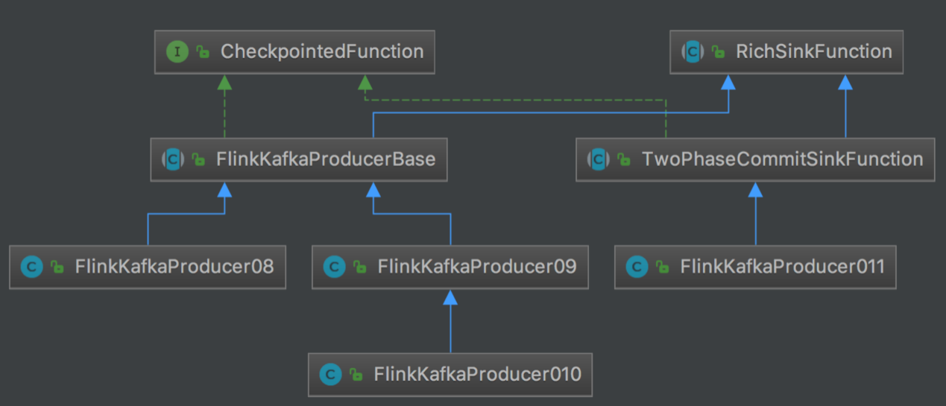

1.FlinkFlinkKafkaProducer创建方式：

|  |
| --- |
| FlinkKafkaProducer010**(**String brokerList**,** String topicId**,** SerializationSchema**<**T**>** serializationSchema**)**  FlinkKafkaProducer010**(**String topicId**,** SerializationSchema**<**T**>** serializationSchema**,** Properties producerConfig**)**  FlinkKafkaProducer010**(**String brokerList**,** String topicId**,** KeyedSerializationSchema**<**T**>** serializationSchema**)**  FlinkKafkaProducer010**(**String topicId**,** KeyedSerializationSchema**<**T**>** serializationSchema**,** Properties producerConfig**)**  FlinkKafkaProducer010**(**String topicId**,**SerializationSchema**<**T**>** serializationSchema**,**Properties producerConfig**,**@Nullable FlinkKafkaPartitioner**<**T**>** customPartitioner**)**  FlinkKafkaProducer010**(**String topicId**,**KeyedSerializationSchema**<**T**>** serializationSchema**,**Properties producerConfig**,**@Nullable FlinkKafkaPartitioner**<**T**>** customPartitioner**)** |

2.常见序列化Schema

* TypeInformationKeyValueSerializationSchema
* SimpleStringSchema

4.自定义序列化Schema：

* 实现KeyedSerializationSchema接口

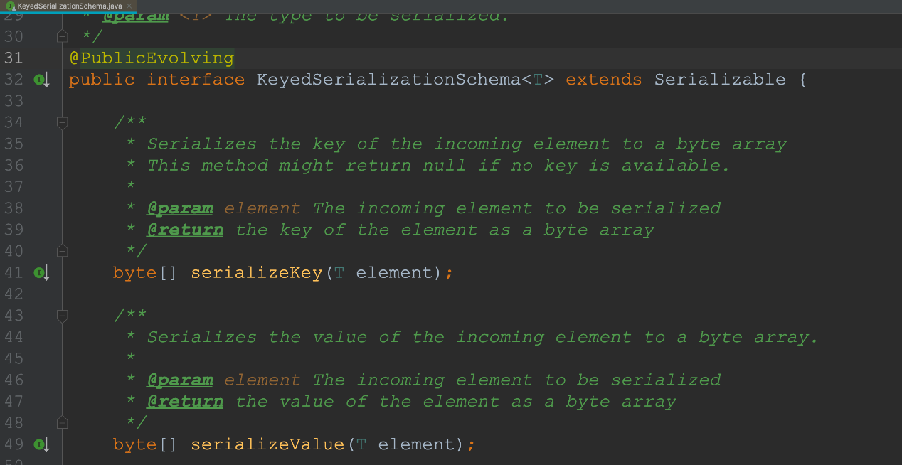

示例代码：

|  |
| --- |
| **case** class KafkaEventP**(**message**:** String**,** eventTime**:** Long**)**  //自定义Serializer用来进行对象序列化到kafka中  class KafkaEventPKeyedSerializationSchema **extends** KeyedSerializationSchema**[**KafkaEventP**]** **{**  //序列化到kafka的key  override def serializeKey**(**element**:** KafkaEventP**):** Array**[**Byte**]** **=** **{**  element**.**message**.**getBytes**()**  **}**  //序列化到kafka的value  override def serializeValue**(**element**:** KafkaEventP**):** Array**[**Byte**]** **=** **{**  s"hainiu_processed_${element.message}"**.**getBytes**()**  **}**  //得到目标topic可以不指定，因为在创建sink的时候已经指定  override def getTargetTopic**(**element**:** KafkaEventP**):** String **=** **{**  **null**  **}**  **}** |

4.producerConfig

FlinkKafkaProducer内部KafkaProducer的配置

<https://kafka.apache.org/documentation.html>

示例代码：

|  |
| --- |
| Properties producerPropsSns **=** **new** Properties**();**  producerPropsSns**.**setProperty**(**"bootstrap.servers"**,** "s1.hadoop:9092,s2.hadoop:9092,s3.hadoop:9092,s4.hadoop:9092,s5.hadoop:9092,s6.hadoop:9092,s7.hadoop:9092,s8.hadoop:9092"**);**  producerPropsSns**.**setProperty**(**"retries"**,** "3"**);** |

5.FlinkKafkaPartitioner

* 默认使用FlinkFixedPartitioner，即每个subtask的数据写到同一个Kafka partition中
* 自定义分区器：继承FlinkKafkaPartitioner

示例代码：

Partitioner：

|  |
| --- |
| package com**.**hainiu**.**sink**;**  **import** org**.**apache**.**flink**.**streaming**.**connectors**.**kafka**.**partitioner**.**FlinkKafkaPartitioner**;**  public class HainiuFlinkPartitioner **extends** FlinkKafkaPartitioner **{**  @Override  public int partition**(**Object record**,** byte**[]** key**,** byte**[]** value**,** String targetTopic**,** int**[]** partitions**)** **{**  **return** 1**;**  **}**  **}** |

运行类：

|  |
| --- |
| package com**.**hainiu**.**sink**;**  **import** org**.**apache**.**flink**.**api**.**common**.**serialization**.**SimpleStringSchema**;**  **import** org**.**apache**.**flink**.**streaming**.**api**.**datastream**.**DataStreamSource**;**  **import** org**.**apache**.**flink**.**streaming**.**api**.**environment**.**StreamExecutionEnvironment**;**  **import** org**.**apache**.**flink**.**streaming**.**connectors**.**kafka**.**FlinkKafkaProducer010**;**  **import** java**.**util**.**Properties**;**  public class KafkaRichParallelSink **{**  public static void main**(**String**[]** args**)** **throws** Exception **{**  StreamExecutionEnvironment env **=** StreamExecutionEnvironment**.**getExecutionEnvironment**();**  DataStreamSource**<**String**>** source **=** env**.**socketTextStream**(**"localhost"**,** 6666**);**  Properties producerPropsSns **=** **new** Properties**();**  producerPropsSns**.**setProperty**(**"bootstrap.servers"**,** "s1.hadoop:9092,s3.hadoop:9092,s4.hadoop:9092,s5.hadoop:9092,s6.hadoop:9092,s7.hadoop:9092,s8.hadoop:9092"**);**  producerPropsSns**.**setProperty**(**"retries"**,** "3"**);**  //FlinkKafkaProducer010类的构造函数支持自定义kafka的partitioner，  FlinkKafkaProducer010 kafkaOut **=** **new** FlinkKafkaProducer010**<**String**>(**"flink_event_result"**,**  **new** SimpleStringSchema**(),**  producerPropsSns**,new** HainiuFlinkPartitioner**());**  source**.**addSink**(**kafkaOut**);**  env**.**execute**();**  **}**  **}** |

# 5.状态与容错

## 1.Flink恢复机制

**1.通过配置重生策略进行容错**

* Flink支持不同的重启策略，这些策略控制在出现故障时如何重新启动job

|  |  |  |  |
| --- | --- | --- | --- |
| Restart Strategy | 配置项 | 默认值 | 说明 |
| 固定延迟（Fixed delay） | restart-strategy:fixed-delay |  | 如果超过最大尝试次数，作业最终会失败。在连续两次重启尝试之间等待固定的时间。 |
| restart-strategy.fixed-delay.attempts:3 | 1或者Integer.MAX_VALUE(启用checkpoint但未指定重启策略时) |
| restart-strategy.fixed-delay.delay:10s | akka.ask.timeout或者10s(启用checkpoint但未指定重启策略时) |
| 失败率（Failure rate） | restart-strategy:failure-rate |  | 在失败后重新启动作业，但是当超过故障率（每个时间间隔的故障）时，作业最终会失败。在连续两次重启尝试之间等待固定的时间。 |
| restart-strategy:failure-rate.max-failures-per-interval:3 | 1 |
| restart-strategy.failure-rate.failure-rateinterval:5min | 1 minute |
| restart-strategy:failure-rate.delay:10s | akka.ask.timeout |
| 不恢复（No restart） | restart-strategy:none |  | 如果没有启用checkpointing，则使用无重启（no restart）策略。 |

* 重启策略可以在flink-conf.yaml中配置，表示全局的配置。也可以在应用代码中动态指定，会覆盖全局配置

固定延迟的代码

|  |
| --- |
| env**.**setRestartStrategy**(**  RestartStrategies**.**fixedDelayRestart**(**  3**,**  Time**.**of**(**0**,**TimeUnit**.**SECONDS**)**  **)**  **)** |

示例代码：

|  |
| --- |
| package com**.**hainiu**.**state**;**  **import** com**.**hainiu**.**source**.**FileCountryDictSourceFunction**;**  **import** org**.**apache**.**flink**.**api**.**common**.**functions**.**MapFunction**;**  **import** org**.**apache**.**flink**.**api**.**common**.**restartstrategy**.**RestartStrategies**;**  **import** org**.**apache**.**flink**.**api**.**common**.**time**.**Time**;**  **import** org**.**apache**.**flink**.**streaming**.**api**.**datastream**.**DataStreamSource**;**  **import** org**.**apache**.**flink**.**streaming**.**api**.**environment**.**StreamExecutionEnvironment**;**  **import** java**.**util**.**concurrent**.**TimeUnit**;**  public class FileSourceRestart **{**  public static void main**(**String**[]** args**)** **throws** Exception **{**  StreamExecutionEnvironment env **=** StreamExecutionEnvironment**.**getExecutionEnvironment**();**  //恢复策略  env**.**setRestartStrategy**(**  RestartStrategies**.**fixedDelayRestart**(**  3**,** // number of restart attempts  Time**.**of**(**0**,** TimeUnit**.**SECONDS**)** // delay  **)**  **);**  DataStreamSource**<**String**>** stringDataStreamSource **=** env**.**addSource**(new** FileCountryDictSourceFunction**());**  stringDataStreamSource**.**map**(new** MapFunction**<**String**,** String**>()** **{**  @Override  public String map**(**String value**)** **throws** Exception **{**  System**.**out**.**println**(**value**);**  **if(**value**.**contains**(**"中国"**)){**  int a **=** 1**/**0**;**  **}**  **return** value**;**  **}**  **}).**print**();**  env**.**execute**();**  **}**  **}** |

通过以上配置可以给你的程序增加生命条数，但是有个问题？能不能不仅增加生命条件，还能帮我存档？通过checkpoint加上state进行数据存档

## 2.Flink的state

### 1.什么是状态（State）

* Flink中的状态：一般指一个具体的task/operator某时刻在内存中的状态（例如某属性的值）

### 2.状态的作用

* 增量计算
  + 聚合操作
  + 机器学习训练模式
  + 等等
* 容错
  + Job故障重启
  + 升级

### 3.没有状态的日子如何度过

* Storm+Hbase，把这状态数据存放在Hbase中，计算的时候再次从Hbase读取状态数据，做更新在写入进去。这样就会有如下几个问题：
  + 流计算任务和Hbase的数据存储有可能不在同一台机器上，导致性能会很差。这样经常会做远端的访问，走网络和存储
  + 备份和恢复是比较困难，因为Hbase是没有回滚的，要做到Exactly onces很困难。在分布式环境下，如果程序出现故障，只能重启Storm，那么Hbase的数据也就无法回滚到之前的状态。比如广告计费的这种场景，Storm+Hbase是行不通的，出现的问题是钱可能就会多算，解决以上的办法是Storm+mysql，通过mysql的回滚解决一致性的问题。但是架构会变得非常复杂。性能也会很差，要commit确保数据的一致
  + 对于storm而言状态数据的划分和动态扩容也是非常难做的，一个很严重的问题是所有用户都会strom上重复的做这些工作，比如搜索，广告都要在做一遍，由此限制了部门的业务发展

### 4.Flink有状态的计算

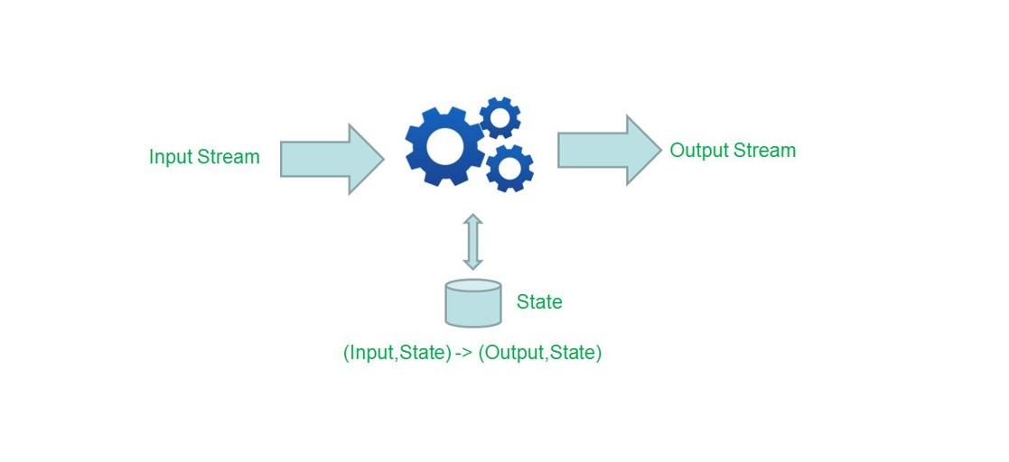

### 5.Flink丰富的状态访问和高效的容错机制

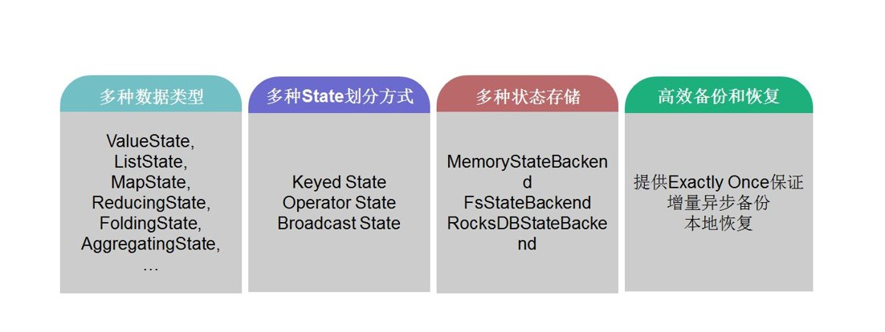

### 6.状态分类

* Operator State
* Keyed State
* 特殊的：Broadcast State（1.5开始）

#### 1).Operator State

* 绑定到特定operator并行实例，每个operator的并行实例维护一个状态
* 与key无关
* 思考：一个并行度为3的source有几个状态（只考虑一个算子需要一个逻辑状态的情形）
* 支持的数据类型
  + ListState<T>
* 例子：FlinkKafkaConsumer
  + 每个Kafka Consumer实例都维护一个topic分区和偏移量的映射作为其操作状态。

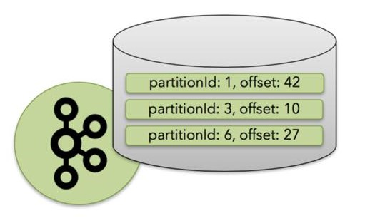

#### 2).Keyed State

* 基于KeyedStream之上的状态，dataStream.keyBy()，只能在作用于KeyedStrem上的function/Operator里使用
* KeyBy之后的Operator State，可理解为分区过的Operator State
* 每个并行keyed Operator的每个实例的每个key有一个Keyed State：即<parallel-operator-instance,key>就是一个唯一的状态，由于每个key属于一个keyed operator的并行实例，因此我们可以将其简单地理解为<operator,key>
* 思考：一个并行度为2的keyed Operator有多少个状态（只考虑一个算子需要一个逻辑状态的情形）

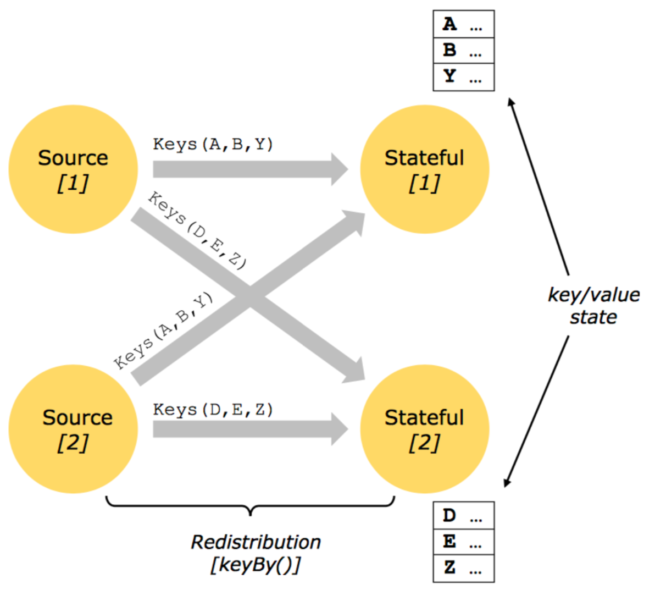

* 支持的数据结构
  + ValueState<T>：保留一个可以更新和检索的值
    - update(T)
    - value()
  + ListState<T>：保存一个元素列表
    - add(T)
    - addAll(List<T>)
    - get(T)
    - clear()
  + ReducingState<T>：保存一个值，该值表示添加到该状态所有值的聚合。
    - add(T)
  + AggregatingState<IN,OUT>：保存一个值，该值表示添加到该状态的所有值的聚合。（与ReducingState相反，聚合类型添加到该状态的元素可以有不同类型）
    - add(T)
  + FoldingState<T,ACC>：不推荐使用
    - add(T)
  + MapState<UK,UV>：保存一个映射列表
    - put(UK,UV)
    - putAll(Map<UK,UV>)
    - get(UK)

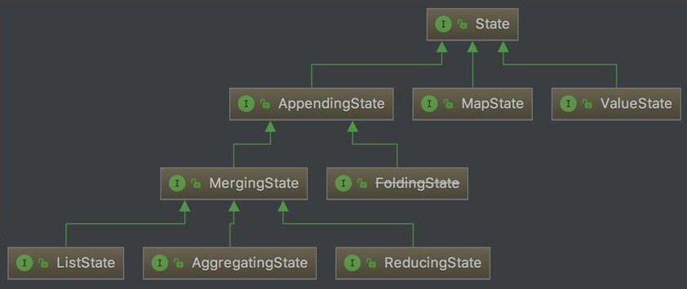

#### 3).注意：

* 状态不一定存储在内存，可能驻留在磁盘或其他地方
* 状态是使用RuntimeContext访问的，因此只能在Rich函数或process函数中访问

#### 4).状态的表现形式

* Keyed State和Operator State，可以以两种形式存在：原始状态和托管状态。
* managed（托管状态）：
  + 托管状态是指Flink框架管理的状态，如ValueState，ListState，MapState等。
  + 通过框架提供的接口来更新和管理状态的值
  + 不需要序列化
* raw（原始状态）
  + 原始状态是由用户自行管理的具体的数据结构，Flink在做checkpoint的时候，使用byte[]来读写状态内容，对其内部数据结构一无所知
  + 需要序列化
* 通常在DataStream上的状态推荐使用托管的状态，当用户自定义operator时，会使用到原始状态。
* 大多数都是托管状态，除非自定义实现。

## 3.Flink的checkpoint

### 1).状态容错

* 有了状态自然需要状态容错，否则状态就失去意义了
* Flink状态容错的机制就是checkpoint

### 2).状态容错示意图

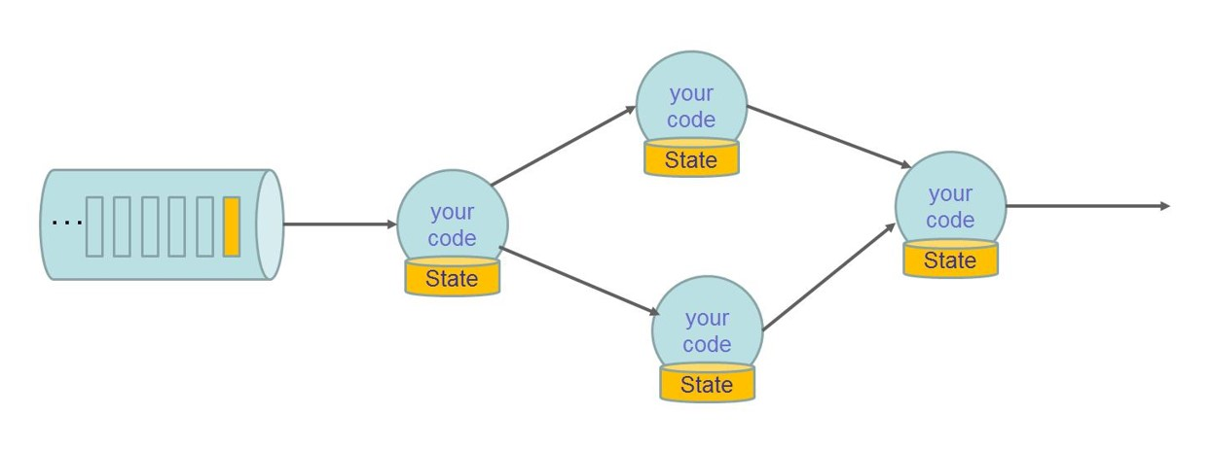

### 3).状态容错示意图（checkpoint）

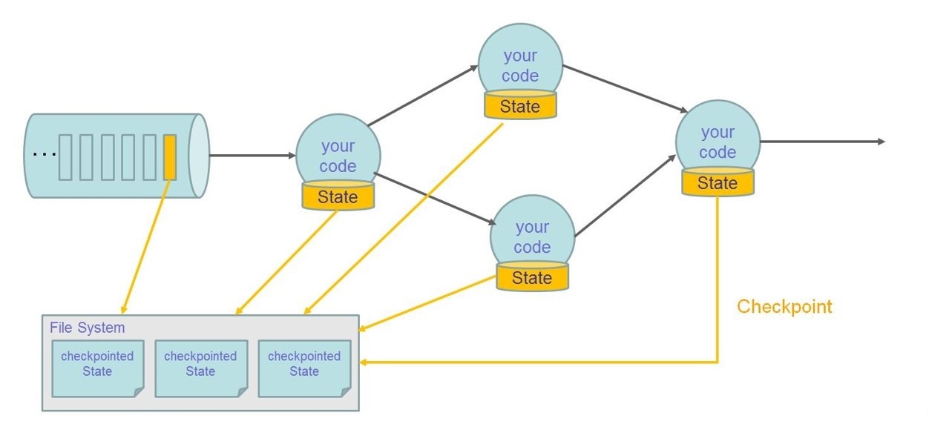

### 4).状态容错示意图（Restore）

* 恢复所有状态
* 设置source的位置（例如：Kafka的offset）

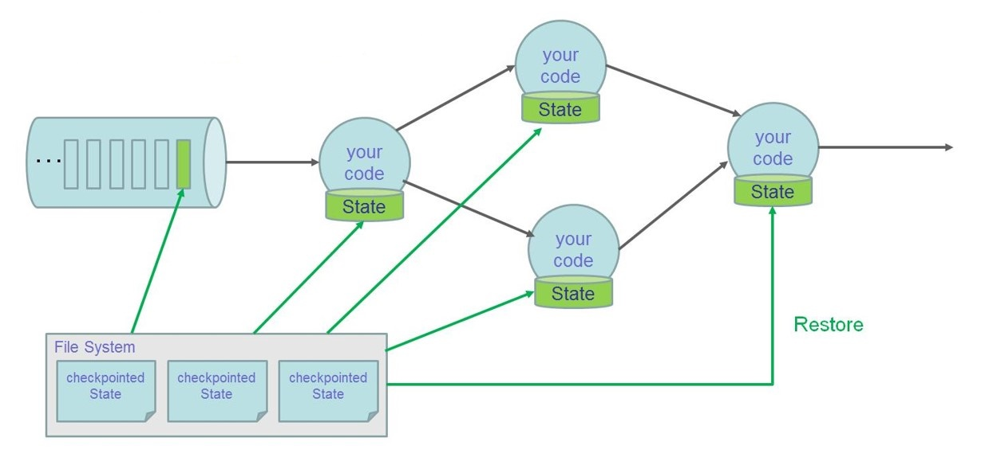

### 5).Checkpointing是什么

* 概念
  + 所谓checkpoint，就是在某一时刻，将所有task的状态做一个快照(snapshot)，然后存储到State Backend
  + 一种连续性绘制数据流状态的机制（周期性的），该机制确保即使出现故障，程序的状态最终也将为数据流中的每一条记录提供exactly once的语意保证（只能保证flink系统内，对于sink和source需要依赖的外部的组件一同保证）
  + 全局快照，持久化保存所有的task / operator的State
  + 序列化数据集合
  + 注意：可以通过开关使用at least once语意保证
  + 注意：Checkpoint是通过分布式snapshot实现的，没有特殊说明时snapshot和checkpoint和back-up是一个意思
  + 注意：State和Checkpointing不要搞混
* 特点：
  + 轻量级容错机制
  + 可异步
  + 全量 vs 增量
  + 失败情况可回滚至最近一次成功的checkpoint（自动）
  + 周期性（无需人工干预）

## 4.Checkpointing与State的使用

**启用Checkpointing**

### 1).如何开启Checkpointing

* Checkpointing默认是禁用的
* 注意：迭代job目前不支持Checkpoint

|  |
| --- |
| StreamExecutionEnvironment env **=** StreamExecutionEnvironment**.**getExecutionEnvironment**();**  //start a checkpoint every 1000 ms  env**.**enableCheckpointing**(**1000**);**  //advanced options:  //set mode to exactly-once (this is the default)  env**.**getCheckpointConfig**().**setCheckpointingMode**(**CheckpointingMode**.**EXACTLY_ONCE**);**  //make sure 500 ms of progress happen between checkpoints  env**.**getCheckpointConfig**().**setMinPauseBetweenCheckpoints**(**500**);**  //checkpoints have to complete within one minute,or are discarded  env**.**getCheckpointConfig**().**setCheckpointTimeout**(**60000**);**  //allow only one checkpoint to be in progress at the same time  env**.**getCheckpointConfig**().**setMaxConcurrentCheckpoints**(**1**);**  //enable externalized checkpoints which are retained after job cancellation  env**.**getCheckpointConfig**().**enableExternalizedCheckpoints**(**ExternalizedCheckpointCleanup**.**RETAIN_ON_CANCELLATION**);**  env**.**getCheckpointConfig**().**setFailOnCheckpointingErrors**(true);** |

### 2).Checkpointing高级选项之checkpointMode

* CheckpointingMode.EXACTLY_ONCE
* CheckpointingMode.AT_LEAST_ONCE
* 如何选择：一般情况下选择EXACTLY_ONCE，除非场景要求极低的延迟（几毫秒）
* 注意：要想整个EXACTLY_ONCE，source和sink也要同时保证EXACTLY_ONCE

|  |
| --- |
| //set mode to exactly-once (this is the default)  env**.**getCheckpointConfig**().**setCheckpointingMode**(**CheckpointingMode**.**EXACTLY_ONCE**);** |

### 3).Checkpointing高级选项之保留策略

* 默认情况下，检查点不被保留，仅用于从故障中恢复作业。可以启用外部持久化检查点，同时指定保留策略
  + ExternalizedCheckpointCleanup.RETAIN_ON_CANCELLATION：在作业取消时保留检查点。注意，在这种情况系，必须在取消后手动清理检查点状态。
  + ExternalizedCheckpointCleanup.DELETE_ON_CANCELLATION当作业被cancel时，删除检查点。检查点状态仅在作业失败时可用。

|  |
| --- |
| //enable externalized checkpoints which are retained after cancellation  env**.**getCheckpointConfig**().**enableExternalizedCheckpoints**(**ExternalizedCheckpointCleanup**.**RETAIN_ON_CANCELLATION**);** |

### 4).Checkpointing其他高级选项

* checkpointing的超时时间：超过时间没有完成则会被终止

|  |
| --- |
| //checkpoints have to complete within one minute, or are discarded  env**.**getCheckpointConfig**().**setCheckpointTimeout**(**60000**);** |

* checkpointing最小间隔：用于指定上一个checkpoint完成之后最小等多久可以出发另一个checkpoint，当指定这个参数时，maxConcurrentCheckpoints的值为1

|  |
| --- |
| //make sure 500 ms of progress happen between checkpoints  env**.**getCheckpointConfig**().**setMinPauseBetweenCheckpoints**(**500**);** |

* maxConcurrentCheckpoints：指定运行中的checkpoint最多可以有多少个（设定checkpointing最小间隔时本参数即为1）

|  |
| --- |
| //allow only one checkpoint to be in progress at the same time  env**.**getCheckpointConfig**().**setMaxConcurrentCheckpoints**(**1**);** |

* failOnCheckpointingErrors用于指定在checkpoint发生异常的时候，是否应该fail该task，默认为true，如果设置为false，则task会拒绝checkpoint然后继续运行

|  |
| --- |
| env**.**getCheckpointConfig**().**setFailOnCheckpointingErrors**(true);** |

注意，当开启checkpointing对重启（no restart）策略的影响：

* 如果没有启用checkpointing，就是不恢复数据。
* 如果启用了checkpointing，但没有配置重启策略，则使用固定延迟（fixed-delay）策略，其中尝试重启次数是Integer>MAX_VALUE

#### 1.使用Operator State方式1：实现CheckpointedFunction

* Stateful function（RichFunction）实现CheckpointedFunction接口，必须实现两个方法:
  + Void snapshotState(FunctionSnapshotContext context) throws Exception

                Checkpoint执行时调用

                一般用于原始状态与托管状态进行交换

* + Void initializeState(FunctionlnitializationContext context) throws Exception;（初始化以及恢复逻辑）

                Stateful function第一次初始化时调用  
                Stateful function从较早的checkpoint恢复时调用

示例代码：

checkpointFunction：

|  |
| --- |
| package com**.**hainiu**.**state**;**  **import** org**.**apache**.**flink**.**api**.**common**.**state**.**ListState**;**  **import** org**.**apache**.**flink**.**api**.**common**.**state**.**ListStateDescriptor**;**  **import** org**.**apache**.**flink**.**api**.**common**.**state**.**ValueState**;**  **import** org**.**apache**.**flink**.**runtime**.**state**.**FunctionInitializationContext**;**  **import** org**.**apache**.**flink**.**runtime**.**state**.**FunctionSnapshotContext**;**  **import** org**.**apache**.**flink**.**streaming**.**api**.**checkpoint**.**CheckpointedFunction**;**  **import** org**.**apache**.**flink**.**streaming**.**api**.**functions**.**source**.**RichSourceFunction**;**  **import** org**.**apache**.**flink**.**streaming**.**api**.**functions**.**source**.**SourceFunction**;**  **import** org**.**apache**.**hadoop**.**conf**.**Configuration**;**  **import** org**.**apache**.**hadoop**.**fs**.**FSDataInputStream**;**  **import** org**.**apache**.**hadoop**.**fs**.**FileChecksum**;**  **import** org**.**apache**.**hadoop**.**fs**.**FileSystem**;**  **import** org**.**apache**.**hadoop**.**fs**.**Path**;**  **import** java**.**io**.**BufferedReader**;**  **import** java**.**io**.**InputStreamReader**;**  **import** java**.**util**.**List**;**  public class FileCountryDictSourceOperatorStateCheckpointedFunction **implements** SourceFunction**<**String**>,**CheckpointedFunction **{**  private String md5 **=** **null;**  private ListState**<**String**>** ls **=** **null;**  private Boolean isCancel **=** **true;**  private Integer interval **=** 1000**;**  @Override  public void run**(**SourceContext**<**String**>** ctx**)** **throws** Exception **{**  Path pathString **=** **new** Path**(**"hdfs://ns1/user/qingniu/country_data"**);**  Configuration hadoopConf **=** **new** Configuration**();**  FileSystem fs **=** FileSystem**.**get**(**hadoopConf**);**  **while** **(**isCancel**)** **{**  **if(!**fs**.**exists**(**pathString**)){**  Thread**.**sleep**(**interval**);**  **continue;**  **}**  System**.**out**.**println**(**md5**);**  FileChecksum fileChecksum **=** fs**.**getFileChecksum**(**pathString**);**  String md5Str **=** fileChecksum**.**toString**();**  String currentMd5 **=** md5Str**.**substring**(**md5Str**.**indexOf**(**":"**)** **+** 1**);**  **if** **(!**currentMd5**.**equals**(**md5**))** **{**  FSDataInputStream open **=** fs**.**open**(**pathString**);**  BufferedReader reader **=** **new** BufferedReader**(new** InputStreamReader**(**open**));**  String line **=** reader**.**readLine**();**  **while** **(**line **!=** **null)** **{**  ctx**.**collect**(**line**);**  line **=** reader**.**readLine**();**  **}**  reader**.**close**();**  md5 **=** currentMd5**;**  **}**  Thread**.**sleep**(**interval**);**  **}**  **}**  @Override  public void cancel**()** **{**  isCancel **=** **false;**  **}**  @Override  public void snapshotState**(**FunctionSnapshotContext context**)** **throws** Exception **{**  ls**.**clear**();**  ls**.**add**(**md5**);**  System**.**out**.**println**(**"snapshotState"**);**  **}**  @Override  public void initializeState**(**FunctionInitializationContext context**)** **throws** Exception **{**  ListStateDescriptor**<**String**>** lsd **=** **new** ListStateDescriptor**<**String**>(**"md5"**,**String**.**class**);**  ls **=** context**.**getOperatorStateStore**().**getListState**(**lsd**);**  **if** **(**context**.**isRestored**()){**  Iterable**<**String**>** strings **=** ls**.**get**();**  String next **=** strings**.**iterator**().**next**();**  md5 **=** next**;**  **}**  **}**  **}** |

运行程序：

|  |
| --- |
| package com**.**hainiu**.**state**;**  **import** org**.**apache**.**flink**.**api**.**common**.**functions**.**MapFunction**;**  **import** org**.**apache**.**flink**.**api**.**common**.**restartstrategy**.**RestartStrategies**;**  **import** org**.**apache**.**flink**.**api**.**common**.**time**.**Time**;**  **import** org**.**apache**.**flink**.**streaming**.**api**.**CheckpointingMode**;**  **import** org**.**apache**.**flink**.**streaming**.**api**.**datastream**.**DataStreamSource**;**  **import** org**.**apache**.**flink**.**streaming**.**api**.**environment**.**CheckpointConfig**;**  **import** org**.**apache**.**flink**.**streaming**.**api**.**environment**.**StreamExecutionEnvironment**;**  **import** java**.**util**.**concurrent**.**TimeUnit**;**  public class FileSourceOperatorStateCheckpointed **{**  public static void main**(**String**[]** args**)** **throws** Exception **{**  StreamExecutionEnvironment env **=** StreamExecutionEnvironment**.**getExecutionEnvironment**();**  env**.**enableCheckpointing**(**1000**);**  CheckpointConfig checkpointConfig **=** env**.**getCheckpointConfig**();**  //保存EXACTLY_ONCE  checkpointConfig**.**setCheckpointingMode**(**CheckpointingMode**.**EXACTLY_ONCE**);**  //每次ck之间的间隔，不会重叠  checkpointConfig**.**setMinPauseBetweenCheckpoints**(**2000L**);**  //每次ck的超时时间  checkpointConfig**.**setCheckpointTimeout**(**20000L**);**  //如果ck执行失败，程序是否停止  checkpointConfig**.**setFailOnCheckpointingErrors**(true);**  //job在执行CANCE的时候是否删除ck数据  checkpointConfig**.**enableExternalizedCheckpoints**(**CheckpointConfig**.**ExternalizedCheckpointCleanup**.**RETAIN_ON_CANCELLATION**);**  //恢复策略  env**.**setRestartStrategy**(**  RestartStrategies**.**fixedDelayRestart**(**  3**,** // number of restart attempts  Time**.**of**(**0**,** TimeUnit**.**SECONDS**)** // delay  **)**  **);**  DataStreamSource**<**String**>** stringDataStreamSource **=** env**.**addSource**(new** FileCountryDictSourceOperatorStateCheckpointedFunction**());**  stringDataStreamSource**.**map**(new** MapFunction**<**String**,** String**>()** **{**  @Override  public String map**(**String value**)** **throws** Exception **{**  **if(**value**.**contains**(**"中国"**)){**  int a **=** 1**/**0**;**  **}**  **return** value**;**  **}**  **}).**print**();**  env**.**execute**();**  **}**  **}** |

#### 2.使用Operator State方式2：实现ListCheckpointed（这个接口自己本身就带了一个ListState）

* Stateful function（RichFunction）实现ListCheckpointed接口，只用ListState的重分配方式
* 必须实现两个方法
  + List<T>snapshotState(long checkpointld,long timestamp) throws Exception;

                Checkpoint执行时调用

                这个方法的返回值，会被当成一个listState ，util.List->listState

* + void restoreState(List<T>state) throws Exception;

                这个方法的传入参数，实际上snapshotState返回的listState -> util.List，所以在这个方法面能直接得到listState恢复的数据。

                Stateful function从较早的checkpoint恢复时调用

示例代码：

ListCheckpointed：

|  |
| --- |
| package com**.**hainiu**.**state**;**  **import** org**.**apache**.**flink**.**streaming**.**api**.**checkpoint**.**ListCheckpointed**;**  **import** org**.**apache**.**flink**.**streaming**.**api**.**functions**.**source**.**SourceFunction**;**  **import** org**.**apache**.**hadoop**.**conf**.**Configuration**;**  **import** org**.**apache**.**hadoop**.**fs**.**FSDataInputStream**;**  **import** org**.**apache**.**hadoop**.**fs**.**FileChecksum**;**  **import** org**.**apache**.**hadoop**.**fs**.**FileSystem**;**  **import** org**.**apache**.**hadoop**.**fs**.**Path**;**  **import** java**.**io**.**BufferedReader**;**  **import** java**.**io**.**InputStreamReader**;**  **import** java**.**util**.**ArrayList**;**  **import** java**.**util**.**List**;**  public class FileCountryDictSourceOperatorStateListCheckpointedFunction **implements** SourceFunction**<**String**>,** ListCheckpointed**<**String**>** **{**  private String md5 **=** **null;**  private Boolean isCancel **=** **true;**  private Integer interval **=** 1000**;**  @Override  public void run**(**SourceContext**<**String**>** ctx**)** **throws** Exception **{**  Path pathString **=** **new** Path**(**"hdfs://ns1/user/qingniu/country_data"**);**  Configuration hadoopConf **=** **new** Configuration**();**  FileSystem fs **=** FileSystem**.**get**(**hadoopConf**);**  **while** **(**isCancel**)** **{**  **if** **(!**fs**.**exists**(**pathString**))** **{**  Thread**.**sleep**(**interval**);**  **continue;**  **}**  System**.**out**.**println**(**md5**);**  FileChecksum fileChecksum **=** fs**.**getFileChecksum**(**pathString**);**  String md5Str **=** fileChecksum**.**toString**();**  String currentMd5 **=** md5Str**.**substring**(**md5Str**.**indexOf**(**":"**)** **+** 1**);**  **if** **(!**currentMd5**.**equals**(**md5**))** **{**  FSDataInputStream open **=** fs**.**open**(**pathString**);**  BufferedReader reader **=** **new** BufferedReader**(new** InputStreamReader**(**open**));**  String line **=** reader**.**readLine**();**  **while** **(**line **!=** **null)** **{**  ctx**.**collect**(**line**);**  line **=** reader**.**readLine**();**  **}**  reader**.**close**();**  md5 **=** currentMd5**;**  **}**  Thread**.**sleep**(**interval**);**  **}**  **}**  @Override  public void cancel**()** **{**  isCancel **=** **false;**  **}**  @Override  public List**<**String**>** snapshotState**(**long checkpointId**,** long timestamp**)** **throws** Exception **{**  List**<**String**>** list **=** **new** ArrayList**<>();**  list**.**add**(**md5**);**  System**.**out**.**println**(**"snapshotState"**);**  **return** list**;**  **}**  @Override  public void restoreState**(**List**<**String**>** state**)** **throws** Exception **{**  md5 **=** state**.**get**(**0**);**  **}**  **}** |

运行程序：

|  |
| --- |
| package com**.**hainiu**.**state**;**  **import** org**.**apache**.**flink**.**api**.**common**.**functions**.**MapFunction**;**  **import** org**.**apache**.**flink**.**api**.**common**.**restartstrategy**.**RestartStrategies**;**  **import** org**.**apache**.**flink**.**api**.**common**.**time**.**Time**;**  **import** org**.**apache**.**flink**.**streaming**.**api**.**CheckpointingMode**;**  **import** org**.**apache**.**flink**.**streaming**.**api**.**datastream**.**DataStreamSource**;**  **import** org**.**apache**.**flink**.**streaming**.**api**.**environment**.**CheckpointConfig**;**  **import** org**.**apache**.**flink**.**streaming**.**api**.**environment**.**StreamExecutionEnvironment**;**  **import** java**.**util**.**concurrent**.**TimeUnit**;**  public class FileSourceOperatorStateListCheckpointed **{**  public static void main**(**String**[]** args**)** **throws** Exception **{**  StreamExecutionEnvironment env **=** StreamExecutionEnvironment**.**getExecutionEnvironment**();**  env**.**enableCheckpointing**(**1000**);**  CheckpointConfig checkpointConfig **=** env**.**getCheckpointConfig**();**  //保存EXACTLY_ONCE  checkpointConfig**.**setCheckpointingMode**(**CheckpointingMode**.**EXACTLY_ONCE**);**  //每次ck之间的间隔，不会重叠  checkpointConfig**.**setMinPauseBetweenCheckpoints**(**2000L**);**  //每次ck的超时时间  checkpointConfig**.**setCheckpointTimeout**(**20000L**);**  //如果ck执行失败，程序是否停止  checkpointConfig**.**setFailOnCheckpointingErrors**(true);**  //job在执行CANCE的时候是否删除ck数据  checkpointConfig**.**enableExternalizedCheckpoints**(**CheckpointConfig**.**ExternalizedCheckpointCleanup**.**RETAIN_ON_CANCELLATION**);**  // //恢复策略  env**.**setRestartStrategy**(**  RestartStrategies**.**fixedDelayRestart**(**  3**,** // number of restart attempts  Time**.**of**(**0**,** TimeUnit**.**SECONDS**)** // delay  **)**  **);**  DataStreamSource**<**String**>** stringDataStreamSource **=** env**.**addSource**(new** FileCountryDictSourceOperatorStateListCheckpointedFunction**());**  stringDataStreamSource**.**map**(new** MapFunction**<**String**,** String**>()** **{**  @Override  public String map**(**String value**)** **throws** Exception **{**  **if(**value**.**contains**(**"中国"**)){**  int a **=** 1**/**0**;**  **}**  **return** value**;**  **}**  **}).**print**();**  env**.**execute**();**  **}**  **}** |

**2.使用KeyedState：**

##### 1.Keyed State之过期超时策略

* 由于Keyed State太多，所以flink提供了针对Keyed State TTL的设置
* 任何类型的keyed State都可以设置TTL。如果TTL已配置，且状态已过期，则将以最佳方式处理
* 所有State collection都支持条目级别的TTL，即list、map中的条目独立expire
* 用法：

|  |
| --- |
| StateTtlConfig ttlConfig **=** StateTtlConfig  **.**newBuilder**(**Time**.**seconds**(**1**))**  **.**setUpdateType**(**StateTtlConfig**.**UpdateType**.**OnCreateAndWrite**)**  **.**setStateVisibility**(**StateTtlConfig**.**StateVisibility**.**NeverReturnExpired**)**  **.**build**();**  ValueStateDescriptor**<**String**>** stateDescriptor **=** **new** ValueStateDescriptor**<>(**"text state"**,** String**.**class**);**  stateDescriptor**.**enableTimeToLive**(**ttlConfig**);** |

* Refresh策略（默认是OnCreateAndWrite）：设置如何更新keyedState的最后访问时间
  + StateTtlConfig.UpdateType.Disabled - 禁用TTL，永不过期
  + StateTtlConfig.UpdateType.OnCreateAndWrite - 每次写操作均更新State的最后访问时间(Create、Update)
  + StateTtlConfig.UpdateType.OnReadAndWrite - 每次读写操作均更新State的最后访问时间
* 状态可见性（默认是NeverReturnExpired)：设置是否返回过期的值（过期尚未清理，此时正好被访问）
  + StateTtlConfig.StateVisibility.NeverReturnExpired - 永不返回过期状态
  + StateTtlConfig.StateVisibility.ReturnExpiredlfNotCleanedUp - 可以返回过期但尚未清理的状态值
* TTL time等级  
  + setTimeCharacteristic(TimeCharacteristic timeCharacteristic)
  + 目前只支持ProcessingTime

##### 2.Keyed State之过期状态清理

* 清理策略
  + 默认：已经过期的数据被显示读取时才会清理（可能会导致状态越来越大，后续版本会改进）
  + FULL_STATE_SCAN_SNAPSHOT：在checkpoint时清理full snapshot中的expired state
    - CleanupFullSnapshot()
    - 不适用于在RocksDB state backend上的incremental checkpointing

##### 3.Keyed State TTL的注意事项

* 启用TTL增加后端状态存储的消耗
* 原来没启用TTL，后来启用TTL做恢复会将导致兼容性失败和StatmigrationException(反之也一样)
* TTL配置不是检查或保存点的一部分

示例代码：

|  |
| --- |
| package com**.**hainiu**.**state**;**  **import** com**.**hainiu**.**source**.**FileCountryDictSourceFunction**;**  **import** com**.**hainiu**.**source**.**HainiuKafkaRecord**;**  **import** com**.**hainiu**.**source**.**HainiuKafkaRecordSchema**;**  **import** org**.**apache**.**flink**.**api**.**common**.**functions**.**MapFunction**;**  **import** org**.**apache**.**flink**.**api**.**common**.**restartstrategy**.**RestartStrategies**;**  **import** org**.**apache**.**flink**.**api**.**common**.**state**.**MapState**;**  **import** org**.**apache**.**flink**.**api**.**common**.**state**.**MapStateDescriptor**;**  **import** org**.**apache**.**flink**.**api**.**common**.**state**.**StateTtlConfig**;**  **import** org**.**apache**.**flink**.**api**.**common**.**time**.**Time**;**  **import** org**.**apache**.**flink**.**api**.**java**.**functions**.**KeySelector**;**  **import** org**.**apache**.**flink**.**api**.**java**.**tuple**.**Tuple2**;**  **import** org**.**apache**.**flink**.**configuration**.**Configuration**;**  **import** org**.**apache**.**flink**.**streaming**.**api**.**CheckpointingMode**;**  **import** org**.**apache**.**flink**.**streaming**.**api**.**datastream**.**ConnectedStreams**;**  **import** org**.**apache**.**flink**.**streaming**.**api**.**datastream**.**DataStreamSource**;**  **import** org**.**apache**.**flink**.**streaming**.**api**.**datastream**.**KeyedStream**;**  **import** org**.**apache**.**flink**.**streaming**.**api**.**datastream**.**SingleOutputStreamOperator**;**  **import** org**.**apache**.**flink**.**streaming**.**api**.**environment**.**CheckpointConfig**;**  **import** org**.**apache**.**flink**.**streaming**.**api**.**environment**.**StreamExecutionEnvironment**;**  **import** org**.**apache**.**flink**.**streaming**.**api**.**functions**.**co**.**KeyedCoProcessFunction**;**  **import** org**.**apache**.**flink**.**streaming**.**connectors**.**kafka**.**FlinkKafkaConsumer010**;**  **import** org**.**apache**.**flink**.**util**.**Collector**;**  **import** java**.**util**.**Map**;**  **import** java**.**util**.**Properties**;**  **import** java**.**util**.**concurrent**.**TimeUnit**;**  public class CountryCodeConnectKeyByKeyedState **{**  public static void main**(**String**[]** args**)** **throws** Exception **{**  StreamExecutionEnvironment env **=** StreamExecutionEnvironment**.**getExecutionEnvironment**();**  env**.**enableCheckpointing**(**1000**);**  CheckpointConfig checkpointConfig **=** env**.**getCheckpointConfig**();**  //保存EXACTLY_ONCE  checkpointConfig**.**setCheckpointingMode**(**CheckpointingMode**.**EXACTLY_ONCE**);**  //每次ck之间的间隔，不会重叠  checkpointConfig**.**setMinPauseBetweenCheckpoints**(**2000L**);**  //每次ck的超时时间  checkpointConfig**.**setCheckpointTimeout**(**20000L**);**  //如果ck执行失败，程序是否停止  checkpointConfig**.**setFailOnCheckpointingErrors**(true);**  //job在执行CANCE的时候是否删除ck数据  checkpointConfig**.**enableExternalizedCheckpoints**(**CheckpointConfig**.**ExternalizedCheckpointCleanup**.**RETAIN_ON_CANCELLATION**);**  //恢复策略  env**.**setRestartStrategy**(**  RestartStrategies**.**fixedDelayRestart**(**  3**,** // number of restart attempts  Time**.**of**(**0**,** TimeUnit**.**SECONDS**)** // delay  **)**  **);**  DataStreamSource**<**String**>** countryDictSource **=** env**.**addSource**(new** FileCountryDictSourceFunction**());**  Properties kafkaConsumerProps **=** **new** Properties**();**  kafkaConsumerProps**.**setProperty**(**"bootstrap.servers"**,** "s1.hadoop:9092,s2.hadoop:9092,s3.hadoop:9092,s4.hadoop:9092,s5.hadoop:9092,s6.hadoop:9092,s7.hadoop:9092,s8.hadoop:9092"**);**  kafkaConsumerProps**.**setProperty**(**"group.id"**,** "qingniuflink"**);**  kafkaConsumerProps**.**setProperty**(**"flink.partition-discovery.interval-millis"**,** "30000"**);**  FlinkKafkaConsumer010**<**HainiuKafkaRecord**>** kafkaSource **=** **new** FlinkKafkaConsumer010**<>(**"flink_event"**,** **new** HainiuKafkaRecordSchema**(),** kafkaConsumerProps**);**  // kafkaSource.setStartFromEarliest()  // kafkaSource.setStartFromGroupOffsets()  kafkaSource**.**setStartFromLatest**();**  DataStreamSource**<**HainiuKafkaRecord**>** kafkainput **=** env**.**addSource**(**kafkaSource**);**  KeyedStream**<**Tuple2**<**String**,** String**>,** String**>** countryDictKeyBy **=** countryDictSource**.**map**(new** MapFunction**<**String**,** Tuple2**<**String**,** String**>>()** **{**  @Override  public Tuple2**<**String**,** String**>** map**(**String value**)** **throws** Exception **{**  String**[]** split **=** value**.**split**(**"\t"**);**  **return** Tuple2**.**of**(**split**[**0**],** split**[**1**]);**  **}**  **}).**keyBy**(new** KeySelector**<**Tuple2**<**String**,** String**>,** String**>()** **{**  @Override  public String getKey**(**Tuple2**<**String**,** String**>** value**)** **throws** Exception **{**  **return** value**.**f0**;**  **}**  **});**  KeyedStream**<**HainiuKafkaRecord**,** String**>** record **=** kafkainput**.**keyBy**(new** KeySelector**<**HainiuKafkaRecord**,** String**>()** **{**  @Override  public String getKey**(**HainiuKafkaRecord value**)** **throws** Exception **{**  **return** value**.**getRecord**();**  **}**  **});**  ConnectedStreams**<**Tuple2**<**String**,** String**>,** HainiuKafkaRecord**>** connect **=** countryDictKeyBy**.**connect**(**record**);**  SingleOutputStreamOperator**<**String**>** connectInput **=** connect**.**process**(new** KeyedCoProcessFunction**<**String**,** Tuple2**<**String**,** String**>,** HainiuKafkaRecord**,** String**>()** **{**  private MapState**<**String**,**String**>** map **=** **null;**  @Override  public void open**(**Configuration parameters**)** **throws** Exception **{**  //keyState的TTL策略  StateTtlConfig ttlConfig **=** StateTtlConfig  //keyState的超时时间为100秒  **.**newBuilder**(**Time**.**seconds**(**100**))**  //当创建和更新时，重新计时超时时间  **.**setUpdateType**(**StateTtlConfig**.**UpdateType**.**OnCreateAndWrite**)**  //失败时不返回keyState的值  //.setStateVisibility(StateTtlConfig.StateVisibility.NeverReturnExpired)  //失败时返回keyState的值  **.**setStateVisibility**(**StateTtlConfig**.**StateVisibility**.**ReturnExpiredIfNotCleanedUp**)**  //ttl的时间处理等级目前只支持ProcessingTime  **.**setTimeCharacteristic**(**StateTtlConfig**.**TimeCharacteristic**.**ProcessingTime**)**  **.**build**();**  //从runtimeContext中获得ck时保存的状态  MapStateDescriptor**<**String**,**String**>** msd **=** **new** MapStateDescriptor**<**String**,** String**>(**"map"**,**String**.**class**,**String**.**class**);**  msd**.**enableTimeToLive**(**ttlConfig**);**  map **=** getRuntimeContext**().**getMapState**(**msd**);**  **}**  @Override  public void processElement1**(**Tuple2**<**String**,** String**>** value**,** Context ctx**,** Collector**<**String**>** out**)** **throws** Exception **{**  map**.**put**(**ctx**.**getCurrentKey**(),** value**.**f1**);**  out**.**collect**(**value**.**toString**());**  **}**  @Override  public void processElement2**(**HainiuKafkaRecord value**,** Context ctx**,** Collector**<**String**>** out**)** **throws** Exception **{**  **for(**Map**.**Entry**<**String**,**String**>** m**:**map**.**entries**()){**  System**.**out**.**println**(**m**.**getKey**());**  System**.**out**.**println**(**m**.**getValue**());**  **}**  **if(**value**.**getRecord**().**equals**(**"CN"**)){**  int a **=** 1**/**0**;**  **}**  String countryCode **=** ctx**.**getCurrentKey**();**  String countryName **=** map**.**get**(**countryCode**);**  String outStr **=** countryName **==** **null** **?** "no match" **:** countryName**;**  out**.**collect**(**outStr**);**  **}**  **});**  connectInput**.**print**();**  env**.**execute**();**  **}**  **}** |

**3.使用BroadcastState：**

**之前的程序是使用Distribute（keyBy）的方式让数据进行shuffle完成数据的join的，那shuffle可能会带来数据倾斜的问题，那怎么能不shuffle完成数据的join呢？使用广播状态，相当于spark的广播变量的作用。**

1).为特殊场景而生

* 特殊场景：来自一个流的一些数据需要广播到所有下游任务，在这些任务中，这些数据被本地存储并用于处理另一个流上的所有传入元素。例如：一个低吞吐量流，其中包含一组规则，我们希望对来自另一个流的所有元素按规则进行计算。
* 典型应用：
  + 常规事件流.connect(事件流)
  + 常规配置流.connect(配置流)

2).Broadcast State使用套路（三步）

* 创建常规事件流DataStream / KeyedDataStream
* 创建BroadcastedStream：创建规则流 / 配置流（低吞吐）并广播
* 连接两个Stream，生成BroadcastConnectedStream并实现计算处理
* proccess(BroadcastProcessFunction and KeyedBroadcastProcessFunction)

3).BroadcastProcessFunction

|  |
| --- |
| public abstract class BroadcastProcessFunction**<**IN1**,**IN2**,**OUT**>** **extends** BaseBroadcastProcessFunction **{**  public abstract void processElement**(**IN1 value**,**ReadOnlyContext ctx**,**Collector**<**OUT**>** out**)** **throws** Exception**;**  public abstract void processBroadcastElement**(**IN2 value**,**Context ctx**,**Collector**<**OUT**>** out**)** **throws** Exception**;**  **}** |

* processElement(...)：负责处理非广播流中的传入元素，他可以使用与广播状态进行匹配
* processBroadcastElement(...)：负责处理广播流中的传入元素（例如规则），一般把广播流的元素添加到状态（MapState）里去备用，processElement处理业务数据时就可以使用（规则）
* ReadOnlyContext和Context的不同
  + ReadOnlyContext对Broadcast State有只读权限
  + Context有读写权限

首先来个badCase

示例代码：

发射map类型的sourceFunction

|  |
| --- |
| package com**.**hainiu**.**source**;**  **import** org**.**apache**.**flink**.**streaming**.**api**.**functions**.**source**.**SourceFunction**;**  **import** org**.**apache**.**hadoop**.**conf**.**Configuration**;**  **import** org**.**apache**.**hadoop**.**fs**.**FSDataInputStream**;**  **import** org**.**apache**.**hadoop**.**fs**.**FileChecksum**;**  **import** org**.**apache**.**hadoop**.**fs**.**FileSystem**;**  **import** org**.**apache**.**hadoop**.**fs**.**Path**;**  **import** java**.**io**.**BufferedReader**;**  **import** java**.**io**.**InputStreamReader**;**  **import** java**.**util**.**HashMap**;**  **import** java**.**util**.**Map**;**  public class FileCountryDictSourceMapFunction **implements** SourceFunction**<**Map**<**String**,**String**>>** **{**  private String md5 **=** **null;**  private Boolean isCancel **=** **true;**  private Integer interval **=** 10000**;**  @Override  public void run**(**SourceContext**<**Map**<**String**,**String**>>** ctx**)** **throws** Exception **{**  Path pathString **=** **new** Path**(**"hdfs://ns1/user/qingniu/country_data"**);**  Configuration hadoopConf **=** **new** Configuration**();**  FileSystem fs **=** FileSystem**.**get**(**hadoopConf**);**  **while** **(**isCancel**)** **{**  **if(!**fs**.**exists**(**pathString**)){**  Thread**.**sleep**(**interval**);**  **continue;**  **}**  FileChecksum fileChecksum **=** fs**.**getFileChecksum**(**pathString**);**  String md5Str **=** fileChecksum**.**toString**();**  String currentMd5 **=** md5Str**.**substring**(**md5Str**.**indexOf**(**":"**)** **+** 1**);**  **if** **(!**currentMd5**.**equals**(**md5**))** **{**  FSDataInputStream open **=** fs**.**open**(**pathString**);**  BufferedReader reader **=** **new** BufferedReader**(new** InputStreamReader**(**open**));**  String line **=** reader**.**readLine**();**  Map**<**String**,**String**>** map **=** **new** HashMap**<>();**  **while** **(**line **!=** **null)** **{**  String**[]** split **=** line**.**split**(**"\t"**);**  map**.**put**(**split**[**0**],**split**[**1**]);**  line **=** reader**.**readLine**();**  **}**  ctx**.**collect**(**map**);**  reader**.**close**();**  md5 **=** currentMd5**;**  **}**  Thread**.**sleep**(**interval**);**  **}**  **}**  @Override  public void cancel**()** **{**  isCancel **=** **false;**  **}**  **}** |

运行类：

|  |
| --- |
| package com**.**hainiu**.**operator**;**  **import** com**.**hainiu**.**source**.**FileCountryDictSourceMapFunction**;**  **import** com**.**hainiu**.**source**.**HainiuKafkaRecord**;**  **import** com**.**hainiu**.**source**.**HainiuKafkaRecordSchema**;**  **import** org**.**apache**.**flink**.**streaming**.**api**.**datastream**.**ConnectedStreams**;**  **import** org**.**apache**.**flink**.**streaming**.**api**.**datastream**.**DataStreamSource**;**  **import** org**.**apache**.**flink**.**streaming**.**api**.**datastream**.**SingleOutputStreamOperator**;**  **import** org**.**apache**.**flink**.**streaming**.**api**.**environment**.**StreamExecutionEnvironment**;**  **import** org**.**apache**.**flink**.**streaming**.**api**.**functions**.**co**.**CoProcessFunction**;**  **import** org**.**apache**.**flink**.**streaming**.**connectors**.**kafka**.**FlinkKafkaConsumer010**;**  **import** org**.**apache**.**flink**.**util**.**Collector**;**  **import** java**.**util**.**HashMap**;**  **import** java**.**util**.**Map**;**  **import** java**.**util**.**Properties**;**  public class CountryCodeConnectMap **{**  public static void main**(**String**[]** args**)** **throws** Exception **{**  StreamExecutionEnvironment env **=** StreamExecutionEnvironment**.**getExecutionEnvironment**();**  //必须设置不然匹配不上  env**.**setParallelism**(**1**);**  DataStreamSource**<**Map**<**String**,** String**>>** countryDictSource **=** env**.**addSource**(new** FileCountryDictSourceMapFunction**());**  Properties kafkaConsumerProps **=** **new** Properties**();**  kafkaConsumerProps**.**setProperty**(**"bootstrap.servers"**,** "s1.hadoop:9092,s2.hadoop:9092,s3.hadoop:9092,s4.hadoop:9092,s5.hadoop:9092,s6.hadoop:9092,s7.hadoop:9092,s8.hadoop:9092"**);**  kafkaConsumerProps**.**setProperty**(**"group.id"**,** "qingniuflink"**);**  kafkaConsumerProps**.**setProperty**(**"flink.partition-discovery.interval-millis"**,** "30000"**);**  FlinkKafkaConsumer010**<**HainiuKafkaRecord**>** kafkaSource **=** **new** FlinkKafkaConsumer010**<>(**"flink_event"**,** **new** HainiuKafkaRecordSchema**(),** kafkaConsumerProps**);**  // kafkaSource.setStartFromEarliest()  // kafkaSource.setStartFromGroupOffsets()  kafkaSource**.**setStartFromLatest**();**  DataStreamSource**<**HainiuKafkaRecord**>** kafkainput **=** env**.**addSource**(**kafkaSource**);**  ConnectedStreams**<**Map**<**String**,** String**>,** HainiuKafkaRecord**>** connect **=** countryDictSource**.**connect**(**kafkainput**);**  SingleOutputStreamOperator**<**String**>** connectInput **=** connect**.**process**(new** CoProcessFunction**<**Map**<**String**,** String**>,** HainiuKafkaRecord**,** String**>()** **{**  private Map**<**String**,** String**>** map **=** **new** HashMap**<**String**,** String**>();**  @Override  public void processElement1**(**Map**<**String**,** String**>** value**,** Context ctx**,** Collector**<**String**>** out**)** **throws** Exception **{**  **for** **(**Map**.**Entry**<**String**,** String**>** entry **:** value**.**entrySet**())** **{**  map**.**put**(**entry**.**getKey**(),** entry**.**getValue**());**  **}**  out**.**collect**(**value**.**toString**());**  **}**  @Override  public void processElement2**(**HainiuKafkaRecord value**,** Context ctx**,** Collector**<**String**>** out**)** **throws** Exception **{**  String countryCode **=** value**.**getRecord**();**  String countryName **=** map**.**get**(**countryCode**);**  String outStr **=** countryName **==** **null** **?** "no match" **:** countryName**;**  out**.**collect**(**outStr**);**  **}**  **});**  connectInput**.**print**();**  env**.**execute**();**  **}**  **}** |

使用广播状态进行优化：

|  |
| --- |
| public abstract class BroadcastProcessFunction**<**IN1**,**IN2**,**OUT**>** **extends** BaseBroadcastProcessFunction **{**  public abstract void processElement**(**IN1 value**,**ReadOnlyContext ctx**,**Collector**<**OUT**>** out**)** **throws** Exception**;**  public abstract void processBroadcastElement**(**IN2 value**,**Context ctx**,**Collector**<**OUT**>** out**)** **throws** Exception**;**  **}** |

* processElement(...)：负责处理非广播流中的传入元素，他可以使用与广播状态进行匹配
* processBroadcastElement(...)：负责处理广播流中的传入元素（例如规则），一般把广播流的元素添加到状态（MapState）里去备用，processElement处理业务数据时就可以使用（规则）
* ReadOnlyContext和Context的不同
  + ReadOnlyContext对Broadcast State有只读权限
  + Context有读写权限

示例代码：

|  |
| --- |
| package com**.**hainiu**.**state**;**  **import** com**.**hainiu**.**source**.**FileCountryDictSourceMapFunction**;**  **import** com**.**hainiu**.**source**.**HainiuKafkaRecord**;**  **import** com**.**hainiu**.**source**.**HainiuKafkaRecordSchema**;**  **import** org**.**apache**.**flink**.**api**.**common**.**restartstrategy**.**RestartStrategies**;**  **import** org**.**apache**.**flink**.**api**.**common**.**state**.**BroadcastState**;**  **import** org**.**apache**.**flink**.**api**.**common**.**state**.**MapStateDescriptor**;**  **import** org**.**apache**.**flink**.**api**.**common**.**state**.**ReadOnlyBroadcastState**;**  **import** org**.**apache**.**flink**.**api**.**common**.**time**.**Time**;**  **import** org**.**apache**.**flink**.**runtime**.**state**.**memory**.**MemoryStateBackend**;**  **import** org**.**apache**.**flink**.**streaming**.**api**.**CheckpointingMode**;**  **import** org**.**apache**.**flink**.**streaming**.**api**.**datastream**.**BroadcastConnectedStream**;**  **import** org**.**apache**.**flink**.**streaming**.**api**.**datastream**.**BroadcastStream**;**  **import** org**.**apache**.**flink**.**streaming**.**api**.**datastream**.**DataStreamSource**;**  **import** org**.**apache**.**flink**.**streaming**.**api**.**datastream**.**SingleOutputStreamOperator**;**  **import** org**.**apache**.**flink**.**streaming**.**api**.**environment**.**CheckpointConfig**;**  **import** org**.**apache**.**flink**.**streaming**.**api**.**environment**.**StreamExecutionEnvironment**;**  **import** org**.**apache**.**flink**.**streaming**.**api**.**functions**.**co**.**BroadcastProcessFunction**;**  **import** org**.**apache**.**flink**.**streaming**.**connectors**.**kafka**.**FlinkKafkaConsumer010**;**  **import** org**.**apache**.**flink**.**util**.**Collector**;**  **import** java**.**util**.**HashMap**;**  **import** java**.**util**.**Map**;**  **import** java**.**util**.**Properties**;**  **import** java**.**util**.**concurrent**.**TimeUnit**;**  public class CountryCodeConnectMapBroadCast **{**  private static final MapStateDescriptor**<**String**,** String**>** msd **=** **new** MapStateDescriptor**<>(**"countryCodeMap"**,** String**.**class**,** String**.**class**);**  public static void main**(**String**[]** args**)** **throws** Exception **{**  StreamExecutionEnvironment env **=** StreamExecutionEnvironment**.**getExecutionEnvironment**();**  env**.**enableCheckpointing**(**1000**);**  CheckpointConfig checkpointConfig **=** env**.**getCheckpointConfig**();**  //保存EXACTLY_ONCE  checkpointConfig**.**setCheckpointingMode**(**CheckpointingMode**.**EXACTLY_ONCE**);**  //每次ck之间的间隔，不会重叠  checkpointConfig**.**setMinPauseBetweenCheckpoints**(**2000L**);**  //每次ck的超时时间  checkpointConfig**.**setCheckpointTimeout**(**20000L**);**  //如果ck执行失败，程序是否停止  checkpointConfig**.**setFailOnCheckpointingErrors**(true);**  //job在执行CANCE的时候是否删除ck数据  checkpointConfig**.**enableExternalizedCheckpoints**(**CheckpointConfig**.**ExternalizedCheckpointCleanup**.**RETAIN_ON_CANCELLATION**);**  //指定保存ck的存储模式，这个是默认的  MemoryStateBackend stateBackend **=** **new** MemoryStateBackend**(**10 **\*** 1024 **\*** 1024**,** **false);**  //指定保存ck的存储模式  // FsStateBackend stateBackend = new FsStateBackend("file:///Users/leohe/Data/output/flink/checkpoints", true);  // RocksDBStateBackend stateBackend = new RocksDBStateBackend("file:///Users/leohe/Data/output/flink/checkpoints", true);  env**.**setStateBackend**(**stateBackend**);**  //恢复策略  env**.**setRestartStrategy**(**  RestartStrategies**.**fixedDelayRestart**(**  3**,** // number of restart attempts  Time**.**of**(**0**,** TimeUnit**.**SECONDS**)** // delay  **)**  **);**  DataStreamSource**<**Map**<**String**,** String**>>** countryDictSource **=** env**.**addSource**(new** FileCountryDictSourceMapFunction**());**  Properties kafkaConsumerProps **=** **new** Properties**();**  kafkaConsumerProps**.**setProperty**(**"bootstrap.servers"**,** "s1.hadoop:9092,s2.hadoop:9092,s3.hadoop:9092,s4.hadoop:9092,s5.hadoop:9092,s6.hadoop:9092,s7.hadoop:9092,s8.hadoop:9092"**);**  kafkaConsumerProps**.**setProperty**(**"group.id"**,** "qingniuflink"**);**  kafkaConsumerProps**.**setProperty**(**"flink.partition-discovery.interval-millis"**,** "30000"**);**  FlinkKafkaConsumer010**<**HainiuKafkaRecord**>** kafkaSource **=** **new** FlinkKafkaConsumer010**<>(**"flink_event"**,** **new** HainiuKafkaRecordSchema**(),** kafkaConsumerProps**);**  // kafkaSource.setStartFromEarliest()  // kafkaSource.setStartFromGroupOffsets()  kafkaSource**.**setStartFromLatest**();**  DataStreamSource**<**HainiuKafkaRecord**>** kafkainput **=** env**.**addSource**(**kafkaSource**);**  BroadcastStream**<**Map**<**String**,** String**>>** broadcastinput **=** countryDictSource**.**broadcast**(**msd**);**  BroadcastConnectedStream**<**HainiuKafkaRecord**,** Map**<**String**,** String**>>** broadcastConnect **=** kafkainput**.**connect**(**broadcastinput**);**  SingleOutputStreamOperator**<**String**>** broadcastConnectInput **=** broadcastConnect**.**process**(new** BroadcastProcessFunction**<**HainiuKafkaRecord**,** Map**<**String**,** String**>,** String**>()** **{**  //private Map<String, String> map = new HashMap<String, String>();    @Override  public void processElement**(**HainiuKafkaRecord value**,** ReadOnlyContext ctx**,** Collector**<**String**>** out**)** **throws** Exception **{**  String countryCode **=** value**.**getRecord**();**  ReadOnlyBroadcastState**<**String**,** String**>** broadcastState **=** ctx**.**getBroadcastState**(**msd**);**  String countryName **=** broadcastState**.**get**(**countryCode**);**  // String countryName = map.get(countryCode);  String outStr **=** countryName **==** **null** **?** "no match" **:** countryName**;**  out**.**collect**(**outStr**);**  **}**  @Override  public void processBroadcastElement**(**Map**<**String**,** String**>** value**,** Context ctx**,** Collector**<**String**>** out**)** **throws** Exception **{**  BroadcastState**<**String**,** String**>** broadcastState **=** ctx**.**getBroadcastState**(**msd**);**  **for** **(**Map**.**Entry**<**String**,** String**>** entry **:** value**.**entrySet**())** **{**  broadcastState**.**put**(**entry**.**getKey**(),** entry**.**getValue**());**  **}**  // for (Map.Entry<String, String> entry : value.entrySet()) {  // map.put(entry.getKey(), entry.getValue());  // }  out**.**collect**(**value**.**toString**());**  **}**  **});**  broadcastConnectInput**.**print**();**  env**.**execute**();**  **}**  **}** |

广播状态的别一种使用方法，keyBy之后的：

##### KeyedBroadcastProcessFunction

* processElement(...)：负责处理非广播流中的传入元素
* processBroadcastElement(...)：负责处理广播流中的传入元素（例如规则），一般把广播流的元素添加到状态里去备用，processElement处理业务数据时就可以使用（规则）
* ReadOnlyContext和Context的不同
  + ReadOnlyContext对Broadcast State有只读权限
  + Context有读写权限

示例代码：

|  |
| --- |
| package com**.**hainiu**.**state**;**  **import** com**.**hainiu**.**source**.**FileCountryDictSourceMapFunction**;**  **import** com**.**hainiu**.**source**.**HainiuKafkaRecord**;**  **import** com**.**hainiu**.**source**.**HainiuKafkaRecordSchema**;**  **import** org**.**apache**.**flink**.**api**.**common**.**restartstrategy**.**RestartStrategies**;**  **import** org**.**apache**.**flink**.**api**.**common**.**state**.**BroadcastState**;**  **import** org**.**apache**.**flink**.**api**.**common**.**state**.**MapStateDescriptor**;**  **import** org**.**apache**.**flink**.**api**.**common**.**state**.**ReadOnlyBroadcastState**;**  **import** org**.**apache**.**flink**.**api**.**common**.**time**.**Time**;**  **import** org**.**apache**.**flink**.**api**.**java**.**functions**.**KeySelector**;**  **import** org**.**apache**.**flink**.**runtime**.**state**.**memory**.**MemoryStateBackend**;**  **import** org**.**apache**.**flink**.**streaming**.**api**.**CheckpointingMode**;**  **import** org**.**apache**.**flink**.**streaming**.**api**.**datastream**.*;**  **import** org**.**apache**.**flink**.**streaming**.**api**.**environment**.**CheckpointConfig**;**  **import** org**.**apache**.**flink**.**streaming**.**api**.**environment**.**StreamExecutionEnvironment**;**  **import** org**.**apache**.**flink**.**streaming**.**api**.**functions**.**co**.**BroadcastProcessFunction**;**  **import** org**.**apache**.**flink**.**streaming**.**api**.**functions**.**co**.**KeyedBroadcastProcessFunction**;**  **import** org**.**apache**.**flink**.**streaming**.**connectors**.**kafka**.**FlinkKafkaConsumer010**;**  **import** org**.**apache**.**flink**.**util**.**Collector**;**  **import** java**.**util**.**HashMap**;**  **import** java**.**util**.**Map**;**  **import** java**.**util**.**Properties**;**  **import** java**.**util**.**concurrent**.**TimeUnit**;**  public class CountryCodeConnectMapKeyedBroadCast **{**  private static final MapStateDescriptor**<**String**,** String**>** msd **=** **new** MapStateDescriptor**<>(**"countryCodeMap"**,** String**.**class**,** String**.**class**);**  public static void main**(**String**[]** args**)** **throws** Exception **{**  StreamExecutionEnvironment env **=** StreamExecutionEnvironment**.**getExecutionEnvironment**();**  env**.**enableCheckpointing**(**1000**);**  CheckpointConfig checkpointConfig **=** env**.**getCheckpointConfig**();**  //保存EXACTLY_ONCE  checkpointConfig**.**setCheckpointingMode**(**CheckpointingMode**.**EXACTLY_ONCE**);**  //每次ck之间的间隔，不会重叠  checkpointConfig**.**setMinPauseBetweenCheckpoints**(**2000L**);**  //每次ck的超时时间  checkpointConfig**.**setCheckpointTimeout**(**20000L**);**  //如果ck执行失败，程序是否停止  checkpointConfig**.**setFailOnCheckpointingErrors**(true);**  //job在执行CANCE的时候是否删除ck数据  checkpointConfig**.**enableExternalizedCheckpoints**(**CheckpointConfig**.**ExternalizedCheckpointCleanup**.**RETAIN_ON_CANCELLATION**);**  //指定保存ck的存储模式，这个是默认的  MemoryStateBackend stateBackend **=** **new** MemoryStateBackend**(**10 **\*** 1024 **\*** 1024**,** **false);**  //指定保存ck的存储模式  // FsStateBackend stateBackend = new FsStateBackend("file:///Users/leohe/Data/output/flink/checkpoints", true);  // RocksDBStateBackend stateBackend = new RocksDBStateBackend("file:///Users/leohe/Data/output/flink/checkpoints", true);  env**.**setStateBackend**(**stateBackend**);**  //恢复策略  env**.**setRestartStrategy**(**  RestartStrategies**.**fixedDelayRestart**(**  3**,** // number of restart attempts  Time**.**of**(**0**,** TimeUnit**.**SECONDS**)** // delay  **)**  **);**  DataStreamSource**<**Map**<**String**,** String**>>** countryDictSource **=** env**.**addSource**(new** FileCountryDictSourceMapFunction**());**  Properties kafkaConsumerProps **=** **new** Properties**();**  kafkaConsumerProps**.**setProperty**(**"bootstrap.servers"**,** "s1.hadoop:9092,s2.hadoop:9092,s3.hadoop:9092,s4.hadoop:9092,s5.hadoop:9092,s6.hadoop:9092,s7.hadoop:9092,s8.hadoop:9092"**);**  kafkaConsumerProps**.**setProperty**(**"group.id"**,** "qingniuflink"**);**  kafkaConsumerProps**.**setProperty**(**"flink.partition-discovery.interval-millis"**,** "30000"**);**  FlinkKafkaConsumer010**<**HainiuKafkaRecord**>** kafkaSource **=** **new** FlinkKafkaConsumer010**<>(**"flink_event"**,** **new** HainiuKafkaRecordSchema**(),** kafkaConsumerProps**);**  // kafkaSource.setStartFromEarliest()  // kafkaSource.setStartFromGroupOffsets()  kafkaSource**.**setStartFromLatest**();**  DataStreamSource**<**HainiuKafkaRecord**>** kafkainput **=** env**.**addSource**(**kafkaSource**);**  KeyedStream**<**HainiuKafkaRecord**,** String**>** record **=** kafkainput**.**keyBy**(new** KeySelector**<**HainiuKafkaRecord**,** String**>()** **{**  @Override  public String getKey**(**HainiuKafkaRecord value**)** **throws** Exception **{**  **return** value**.**getRecord**();**  **}**  **});**  BroadcastStream**<**Map**<**String**,** String**>>** broadcastinput **=** countryDictSource**.**broadcast**(**msd**);**  BroadcastConnectedStream**<**HainiuKafkaRecord**,** Map**<**String**,** String**>>** broadcastConnect **=** record**.**connect**(**broadcastinput**);**  SingleOutputStreamOperator**<**String**>** broadcastConnectInput **=** broadcastConnect**.**process**(new** KeyedBroadcastProcessFunction**<**String**,** HainiuKafkaRecord**,** Map**<**String**,** String**>,** String**>(){**  //private Map<String, String> map = new HashMap<String, String>();  @Override  public void processElement**(**HainiuKafkaRecord value**,** ReadOnlyContext ctx**,** Collector**<**String**>** out**)** **throws** Exception **{**  String countryCode **=** ctx**.**getCurrentKey**();**  ReadOnlyBroadcastState**<**String**,** String**>** broadcastState **=** ctx**.**getBroadcastState**(**msd**);**  String countryName **=** broadcastState**.**get**(**countryCode**);**  // String countryName = map.get(countryCode);  String outStr **=** countryName **==** **null** **?** "no match" **:** countryName**;**  out**.**collect**(**outStr**);**  **}**  @Override  public void processBroadcastElement**(**Map**<**String**,** String**>** value**,** Context ctx**,** Collector**<**String**>** out**)** **throws** Exception **{**  BroadcastState**<**String**,** String**>** broadcastState **=** ctx**.**getBroadcastState**(**msd**);**  **for** **(**Map**.**Entry**<**String**,** String**>** entry **:** value**.**entrySet**())** **{**  broadcastState**.**put**(**entry**.**getKey**(),** entry**.**getValue**());**  **}**  // for (Map.Entry<String, String> entry : value.entrySet()) {  // map.put(entry.getKey(), entry.getValue());  // }  out**.**collect**(**value**.**toString**());**  **}**  **});**  broadcastConnectInput**.**print**();**  env**.**execute**();**  **}**  **}** |

##### 4).注意事项

* **每个任务的广播状态的元素顺序有可能不一样**
* **Broadcast State保存在内存中（并不在RocksDB）**

**5.CheckPoint原理（面试经常问）**

* 通过往source 注入barrier
* barrier作为checkpoint的标志

##### 1.Barrier

* 全局异步化是snapshot的核心机制
* Flink分布式快照的核心概念之一就是数据栅栏（barrier）。这些barrier被插入到数据流中，作为数据流的一部分和数据一起向下流动。Barrier不会干扰正常数据，数据严格有序。一个barrier把数据流分割成两部分：一部分进入到当前快照，另一部分进入下一个快照。每一个barrier都带有快照ID，并且barrier之前的数据都进入了此快照。Barrier不会干扰数据流处理，所以非常轻量。多个不同快照的多个barrier会在流中同时出现，即多个快照可能同时创建。

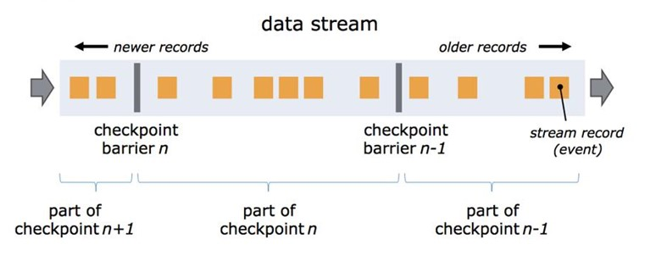

* Barrier在数据源端插入，当snapshot n的barrier插入后，系统会记录当前snapshot位置值 n（用Sn表示）。
* 例如，在Apache Kafka中，这个变量表示某个分区中最后一条数据的偏移量。这个位置值 Sn 会被发送到一个称为checkpoint cordinator的模块。（即Flink 的 JobManager）

**2.分布式环境下的ck原理：**

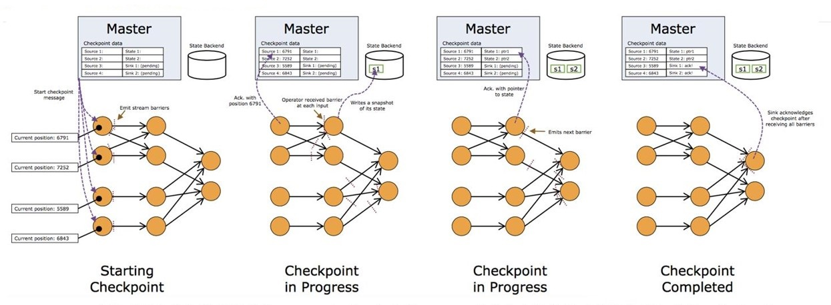

在分布式情况下：

* operator在收到所有输入数据流中的barrier之后，在发射barrier到其输出流之前对其状态进行快照。此时，在barrier之前的数据对状态的更新已经完成，不会再依赖barrier之前数据。
* 然后它会向其所有输出流插入一个标识 snapshot n 的barrier。当sink operator （DAG流的终点）从其输入流接收到所有barrier n时，它向checkpoint coordinator 确认 snapshot n 已完成当，所有sink 都确认了这个快照，代表快照在分布式的情况被标识为整体完成。

由于快照可能非常大，所以后端存储系统可配置。默认是存储到JobManager的内存中，但是对于生产系统，需要配置成一个可靠的分布式存储系统（例如HDFS）。状态存储完成后，operator会确认其checkpoint完成，发射出barrier到后续输出流。

快照现在包含了：

* 对于并行输入数据源：快照创建时数据流中的位置偏移
* 对于operator：存储在快照中的状态指针

**3.Barrier多并行度（对齐），flink怎么保证Exactly Once**

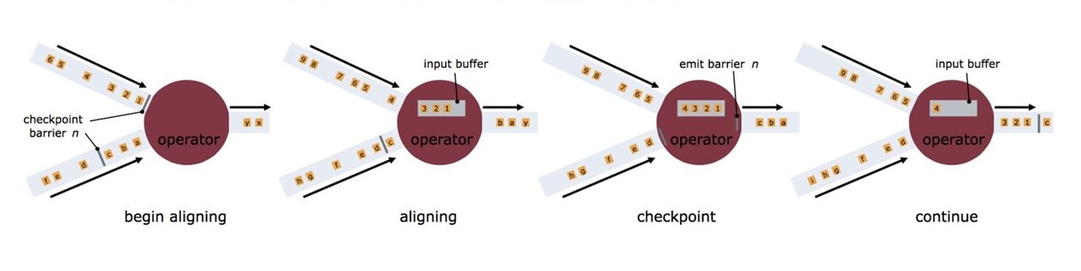

接收超过一个输入流的operator需要基于barrier对齐（align）输入。参见上图：

* operator 只要一接收到某个输入流的barrier n，它就不能继续处理此数据流后续的数据，直到operator接收到其余流的barrier n。否则会将属于snapshot n 的数据和snapshot n+1的搞混
* barrier n 所属的数据流先不处理，从这些数据流中接收到数据被放入接收缓存里（input buffer）
* 当从最后一个流中提取到barrier n 时，operator 会发射出所有等待向后发送的数据，然后发射snapshot n 所属的barrier
* 经过以上步骤，operator 恢复所有输入流数据的处理，优先处理输入缓存中的数据

##### 4.Exactly Once vs. At Least Once

* 对齐就Exactly Once（两个Barrier之间的数据就像在一个事务里一样，sink收到所有barrier n 时提交任务），不对齐就At Least Once
* Flink提供了在 checkpoint 时关闭对齐的方法，当 operator 接收到一个 barrier 时，就会打一个快照，而不会等待其他 barrier。
* 跳过对齐操作使得即使在 barrier 到达时，Operator 依然继续处理输入。这就是说：operator 在 checkpoint n 创建之前，继续处理属于 checkpoint n+1 的数据。所以当异常恢复时，这部分数据就会重复，因为它们被包含在了 checkpoint n 中，同时也会在之后再次被处理。
* 注意：对齐操作只会发生在拥有多输入运算（join）或者多个输出的 operator（重分区、分流）的场景下。所以，对于 map(), flatmap(), fliter() 等的并行操作即使在至少一次的模式中仍然会保证严格一次。

## 5.使用Checkpointing的前提条件

* 在一定时间内可回溯的datasource（故障时可以回溯数据），常见的：
  + 一般是可持久化的消息队列：例如Kafka、RabbitMQ、Amazon Kinesis、Google PubSub
  + 也可以是文件系统：HDFS、S3、GFS、NFS、Ceph
* 可持久化存储State的存储系统，通常使用分布式文件系统（Checkpointing就是把job的所有状态都周期性持久化到存储里）
  + 一般是HDFS、S3、GFS、NFS、Ceph
* 注意：如果想保存checkpointing的时候是exactly-once的，那也需要你的存储端支持幂特性/事务
  + 一般是hbase的rowkey，redies的key或者mysql的事务

帮我把档存到那里？

## 6.State Backend

**选择合适的State Backend**

### 1.什么是State Backend

* State Backend就是用来保存快照的地方
* 用来在Checkpointing机制中持久化所有状态的一致性快照，这些状态包括：
  + 非用户定义的状态：例如，timers、非用户自定义的stateful operators（connectors,windows）
  + 用户定义的状态：就是前面讲的用户自定义的stateful operato所使用的Keyed State and Operator State

### 2.目前Flink自带三个开箱即用State Backend：

#### 1).MemoryStateBackend（默认）

* + MemoryStateBackend在Java堆上维护状态。Key/value状态和窗口运算符使用哈希表存储值和计时器等
  + Checkpoint时，MemoryStateBackend对State做一次快照，并在向JobManager发送Checkpoint确认完成的消息中带上此快照数据，然后快照就会存储在JobManager的堆内存中
  + MemoryStateBackend可以使用异步的方式进行快照（默认开启），推荐使用异步的方式避免阻塞。如果不希望异步，可以在构造的时候传入false（也可以通过全局配置文件指定），如下

|  |
| --- |
| StateBackend backend **=** **new** MemoryStateBackend**(**10**\***1024**\***1024**,false);**  env**.**setStateBackend**(**backend**);** |

* 限制
  + 单个State的大小默认限制为5MB，可以在MemoryStateBackend的构造函数中增加
  + 不论如何配置，State大小都无法大于akka.framesize（JobManager和TaskManager之间发送的最大消息的大小默认是10MB）
  + JobManager必须有足够的内存大小
* 适用场景
  + 本地开发和调试
  + 小状态job，如只使用Map、FlatMap、Filter...或Kafka Consumer

#### 2).FsStateBackend

* FsStateBackend需要配置一个文件系统的URL，如"hdfs://namenode:40010/flink/checkpoint"或"[file:///data/flink/checkpoints"。](http://file/data/flink/checkpoints%22%E3%80%82)
* FsStateBackend在TaskManager的内存中持有正在处理的数据。Checkpoint时将state snapshot 写入文件系统目录下的文件中。文件的路径等元数据会传递给JobManager，存在其内存中 （或者在HA模式下，存储在元数据checkpoint中）。
* FsStateBackend可以使用异步的方式进行快照（默认开启），推荐使用异步的方式避免阻塞。如果不希望异步可以在构造的时候传入false(也可以通过全局配置文件指定)，如下：

|  |
| --- |
| StateBackend backend **=** **new** FsStateBackend**(**"hdfs://namenode:40010/flink/checkpoints"**,false);**  env**.**setStateBackend**(**backend**);** |

* 适用场景
  + 大状态、长窗口、大键/值状态的job
  + 所有高可用性的情况

#### 3).RocksDBStateBackend

* RocksDBStateBackend需要配置一个文件系统的URL来，如"hdfs://namenode:40010/flink/checkpoint"或"[file:///data/flink/checkpoints"](http://file/data/flink/checkpoints%22%E3%80%82)
* RocksDBStateBackend将运行中的数据保存在RocksDB数据库中，（默认情况下）存储在TaskManager数据目录中，在Checkpoint时，整个RocksDB数据库将被Checkpointed到配置的文件系统和目录中。文件的路径等元数据会传递给JobManager，存在其内存中（或者在HA模式下，存储在元数据checkpoint中）。
* RocksDBStateBackend总是执行异步快照

|  |
| --- |
| StateBackend backend **=** **new** RocksDBStateBackend**(**"hdfs://namenode:40010/flink/checkpoints"**);**  env**.**setStateBackend**(**backend**);** |

* 限制
  + RocksDB JNI API是基于byte[]，因此key和value最大支持大小为2^31个字节（2GB）。RocksDB自身在支持较大value时候有问题（merge operations in RocksDB(e.g.ListState)）
* 适用场景
  + 超大状态，超长窗口、大键/值状态的job
  + 所有高可用性的情况
* 与前两种状态后端对比：
  + 目前只有RocksDBStateBackend支持增量checkpoint（默认全量）
  + 状态保存在数据库中，即使用RockDB可以保存的状态量仅受可用磁盘空间量的限制，相比其他的状态后端可保存更大的状态，但开销更大（读/写需要反序列化/序列化去检索/存储状态），吞吐受到限制

##### 使用RocksDBStateBackend特有配置

|  |  |  |
| --- | --- | --- |
| 配置项 | 默认值 | 说明 |
| state.backend.rocksdb.localdir | （none） |  |
| state.backend.rocksdb.timer-service.factory | “HEAP” | 指定timer service状态存储在哪里， HEAP/ROCKSDB |

* 代码中配置RocksDBStateBackend（可覆盖全局配置）

|  |
| --- |
| StateBackend backend **=** **new** RocksDBStateBackend**(**"hdfs://namenode:40010/flink/checkpoints"**,true);**  env**.**setStateBackend**(**backend**);** |

* 需要单独引入POM依赖

|  |
| --- |
| **<**dependency**>**  **<**groupId**>**org**.**apache**.**flink**</**groupId**>**  **<**artifactId**>**flink**-**statebackend**-**rocksdb_$**{**scala**.**binary**.**version**}</**artifactId**>**  **<**version**>**$**{**flink**.**version**}</**version**>**  **</**dependency**>** |

* 默认情况下（MemoryStateBackend）：State保存在taskmanager的内存中，checkpoint存储在JobManager的内存中

#### 4).StateBackend总结

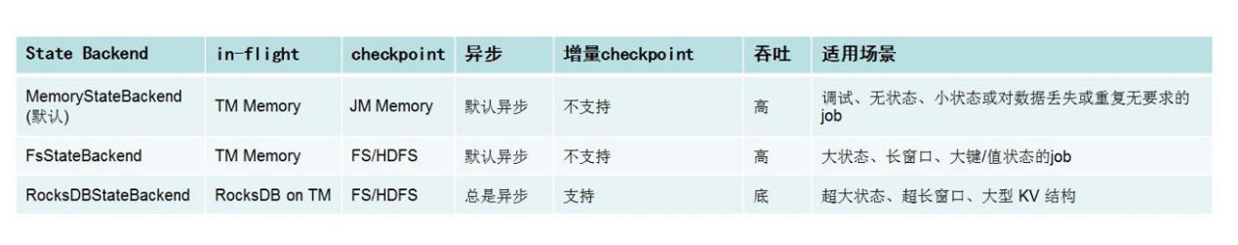

#### 1).配置StateBackend

* 全局配置（配置文件conf/flink-conf.yaml）

|  |
| --- |
| # The backend that will be used to store operator state checkpoints  state**.**backend**:** filesystem  #Directory.for storing checkpoints  state**.**checkpoints**.**dir**:** hdfs**:**namenode**:**40010**/**flink**/**checkpoints |

* 每个job单独配置State Backend（可覆盖全局配置）

|  |
| --- |
| StreamExecutionEnvironment env **=** StreamExecutionEnvironment**.**getExecutionEnvironment**();**  env**.**setStateBackend**(new** FsStateBackend**(**"hdfs://namenode:40010/flink/checkpoints"**));** |

示例代码：

|  |
| --- |
| package com**.**hainiu**.**state**;**  **import** org**.**apache**.**flink**.**api**.**common**.**functions**.**MapFunction**;**  **import** org**.**apache**.**flink**.**api**.**common**.**restartstrategy**.**RestartStrategies**;**  **import** org**.**apache**.**flink**.**api**.**common**.**time**.**Time**;**  **import** org**.**apache**.**flink**.**runtime**.**state**.**memory**.**MemoryStateBackend**;**  **import** org**.**apache**.**flink**.**streaming**.**api**.**CheckpointingMode**;**  **import** org**.**apache**.**flink**.**streaming**.**api**.**datastream**.**DataStreamSource**;**  **import** org**.**apache**.**flink**.**streaming**.**api**.**environment**.**CheckpointConfig**;**  **import** org**.**apache**.**flink**.**streaming**.**api**.**environment**.**StreamExecutionEnvironment**;**  **import** java**.**util**.**concurrent**.**TimeUnit**;**  public class FileSourceOperatorStateListCheckpointedStateBackend **{**  public static void main**(**String**[]** args**)** **throws** Exception **{**  StreamExecutionEnvironment env **=** StreamExecutionEnvironment**.**getExecutionEnvironment**();**  env**.**enableCheckpointing**(**1000**);**  CheckpointConfig checkpointConfig **=** env**.**getCheckpointConfig**();**  //保存EXACTLY_ONCE  checkpointConfig**.**setCheckpointingMode**(**CheckpointingMode**.**EXACTLY_ONCE**);**  //每次ck之间的间隔，不会重叠  checkpointConfig**.**setMinPauseBetweenCheckpoints**(**2000L**);**  //每次ck的超时时间  checkpointConfig**.**setCheckpointTimeout**(**20000L**);**  //如果ck执行失败，程序是否停止  checkpointConfig**.**setFailOnCheckpointingErrors**(true);**  //job在执行CANCE的时候是否删除ck数据  checkpointConfig**.**enableExternalizedCheckpoints**(**CheckpointConfig**.**ExternalizedCheckpointCleanup**.**RETAIN_ON_CANCELLATION**);**  //指定保存ck的存储模式，这个是默认的  MemoryStateBackend stateBackend **=** **new** MemoryStateBackend**(**10 **\*** 1024 **\*** 1024**,** **false);**  //指定保存ck的存储模式  // FsStateBackend stateBackend = new FsStateBackend("file:///Users/leohe/Data/output/flink/checkpoints", true);  // RocksDBStateBackend stateBackend = new RocksDBStateBackend("file:///Users/leohe/Data/output/flink/checkpoints", true);  env**.**setStateBackend**(**stateBackend**);**  //恢复策略  env**.**setRestartStrategy**(**  RestartStrategies**.**fixedDelayRestart**(**  3**,** // number of restart attempts  Time**.**of**(**0**,** TimeUnit**.**SECONDS**)** // delay  **)**  **);**  DataStreamSource**<**String**>** stringDataStreamSource **=** env**.**addSource**(new** FileCountryDictSourceOperatorStateListCheckpointedFunction**());**  stringDataStreamSource**.**map**(new** MapFunction**<**String**,** String**>()** **{**  @Override  public String map**(**String value**)** **throws** Exception **{**  **if** **(**value**.**contains**(**"中国"**))** **{**  int a **=** 1 **/** 0**;**  **}**  **return** value**;**  **}**  **}).**print**();**  env**.**execute**();**  **}**  **}** |

##### Checkpointing的默认全局配置（conf/flink-conf.yaml）

### 7.Savepoint

|  |  |  |
| --- | --- | --- |
| 配置项 | 默认值 | 说明 |
| state.backend | (none) | • 用于指定checkpoint state存储的backend, 默认为none; • 目前支持的backends是'jobmanager','filesystem','rocksdb' • 也可以使用它们的工厂类的全限定名： 例如org.apache.flink.runtime.state.filesystem. FsStateBackendFactory • 如果没指定， 默认使用jobmanager, 即MemoryStateBackend |
| state.backend.async | true | 用于指定backend是否使用异步， 有些不支持async或者只支持async的state backend可能会忽略这个参数 |
| state.backend.fs.memory-­threshold | 1024 | 用于指定存储state的files大小阈值， 如果小于该值则会存储在root checkpoint metadata file |
| state.backend.incremental | false | 用于指定是否采用增量checkpoint, 有些不支持增量checkpoint的backend会忽略该配置； 目前只有rocksdb支持 |
| state.backend.local-recovery | false |  |
| state.checkpoints.dir | (none) | • 用于指定checkpoint的data files和meta data存储的目录， 该目录必须对所有参与的TaskManagers及JobManagers可见（有读写权限） • 例如： hdfs://namenode-host:port/flink-checkpoints |
| state.checkpoints.num-retained | 1 | 用于指定保留的已完成的checkpoints最大个数 |
| state.savepoints.dir | (none) | • 用于指定savepoints的默认目录 • 例如： hdfs://namenode-host:port/flink-checkpoints |
| taskmanager.state.local.root-dirs | (none) |  |

#### 1).Savepoint概念

* 概念
  + savepoint可以理解为是一种特殊的checkpoint，savepoint就是指向checkpoint的一个指针，实际上也是使用通过checkpointing机制创建的streaming job的一致性快照，可以保存数据源的offset、并行操作状态也就是流处理过程中的状态历史版本。需要手动触发，而且不会过期，不会被覆盖，除非手动删除。正常情况下的线上环境是不需要设置savepoint的。除非对job或集群做出重大改动的时候， 需要进行测试运行。
  + 可以从应用在过去的任意做了savepoint的时刻开始继续消费，具有可以replay的功能
* Savepoint由两部分组成：
  + 数据目录：稳定存储上的目录，里面的二进制文件是streaming job状态的快照
  + 元数据文件：指向数据目录中属于当前Savepoint的数据文件的指针（绝对路径）
* 与Checkpoint的区别：Savepoint相当于备份（类比数据库备份）、Checkpoint相当于recovery log
  + Checkpoint是Flink自动创建的"recovery log"用于故障自动恢复，由Flink创建，不需要用户交互。用户cancel作业时就删除，除非启动了保留机制（External Checkpoint）
  + Savepoint由用户创建，拥有和删除，保存点在作业终止后仍然存在。
* 作用
  + job开发新版本（更改job graph、更改并行度等等），应用重新发布
  + Flink版本的更新
  + 业务迁移，集群需要迁移，不容许数据丢失

#### 2).区分Checkpoint、External Checkpoint、Savepoint

|  |  |  |
| --- | --- | --- |
| 概念 | 描述 | 使用场景 |
| Checkpoint | 定期、自动的对job下的所有状态多快照并存储，会过期，仅用于从故障中恢复（重启策略）。当job cancel之后会被删除。 | 应用内部restarting时使用 |
| External Checkpoint | 一旦Flink处理程序被cancel后，会保留Checkpoint数据，以便根据实际需要恢复到指定的Checkpoint处理；属于checkpoint的范畴 |
| Savepoint | 用于创建的job state的“备份”，是一种特殊的checkpoint，只不过不像checkpoint定期的从系统中去触发的，它是用户通过命令触发，存储格式和checkpoint一样（代码都一样）； 注意：当Checkpoint使用RocksDBStateBackend并使用增量Checkpoint时会使用RocksDB内部格式，就跟Savepoint格式不一样了 | job开发新版本（更改job graph、更改并行度等等），应用重新发布  Flink版本的更新  业务迁移，集群需要迁移，不容许数据丢失 |

#### 3).assigning Operator ID

* 为了便于未来升级job程序，建议为operator分配ID，例如：

|  |
| --- |
| DataStream**<**String**>** stream **=** env**.**  //Stateful source(e.g. Kafka) with ID  **.**addSource**(new** StatefulSource**())**  **.**uid**(**"source-id"**)** //ID for the source operator  **.**shuffle**()**  // Stateful mapper with ID  **.**map**(new** StatefulMapper**())**  **.**name**(**"mapper-id"**)** //ID for the mapper  //Stateless printing sink  **.**print**();** // Auto-generated ID |

* 如果不指定ID会自动生成，只要ID不变就能从指定的Savepoint恢复。自动生成ID依赖于结构，代码会变更会导致ID改变，所以手工分配ID是推荐的做法
* 设置ID之后，Savepoint可以想象为一个map映射（Operator ID -> State）

#### 4).触发Savepoint

* 直接触发Savepoint（想象你要为数据库做个备份）

|  |
| --- |
| $ bin**/**flink savepoint **:**jobId **[:**targetDirectory**]** |

* 直接触发Savepoint（Flink on yarn）：

|  |
| --- |
| $ bin**/**flink savepoint **:**jobId **[:**targetDirectory**]** **-**yid **:**yarnAppId |

* Cancel Job with Savepoint：

|  |
| --- |
| $ bin**/**flink cancel **-**s **[:**targetDirectory**]** **:**jobId |

#### 5).从Savepoint恢复job

* 从指定Savepoint恢复job

|  |
| --- |
| $ bin**/**flink run **-**s **:**savepointPath **[:**runArgs**]** |

* 从指定Savepoint恢复job（允许跳过不能映射的状态，例如删除了一个operator）

|  |
| --- |
| $ bin**/**flink run **-**s **:**savepointPath **-**n **[:**runArgs**]** |

#### 6).删除Savepoint

* 删除Savepoint

|  |
| --- |
| $ bin**/**flink savepoint **-**d **:**savepointPath |

* 注意：还可以通过常规的文件系统操作手动删除Savepoint（不影响其他Savepoint或Checkpoint）

## 8.状态的重新分配

**Operator State与Keyed State的Redistribute（重新分配）**

### 1).Operator State Redistribute

* Redistribute：当Operator改变并发度的时候（Rescale），会触发状态的Redistribute，即Operator State里的数据会重新分配到Operator的Task实例
* 举例：某Operator的并行度由3改为2

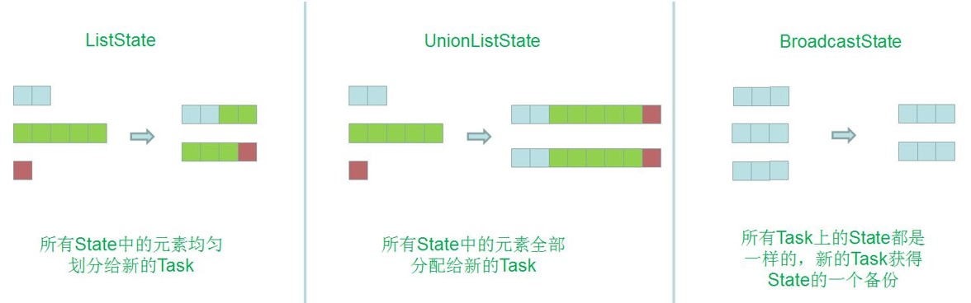

* 不同数据结构的动态扩展方式不一样：
  + ListState：并发度在改变的时候，会将并发上的每个List都取出，然后把这些List合并到一个新的List，然后根据元素的个数在均匀分配给新的Task
  + UnionListState：相比于ListState更加灵活，把划分的方式交给用户去做，当改变并发的时候，会将原来的List拼接起来。然后不做划分，直接交给用户（每个Task给全量的状态，用户自己划分）
  + BroadcastState：如大表和小表做Join时，小表可以直接广播给大表的分区，在每个并发上的数据都是完全一致的。做的更新也相同，当改变并发的时候，把这些数据COPY到新的Task即可，以上是Flink Operator States提供的3种扩展方式，用户可以根据自己的需求做选择。

### 2).Keyed State的Redistribute（重新分配）

* Keyed State Redistribute
  + Key被Redistribute哪个task，他对应的Keyed State就被Redistribute到哪个Task
  + Keyed State Redistribute是基于Key Group来做分配的：
    - 将key分为group
    - 每个key分配到唯一的group
    - 将group分配给task实例
    - Keyed State最终分配到哪个Task：group ID和taskID是从0开始算的

                        - hash=hash(key)

                        - KG=hash % numOfKeyGroups

                        - Subtask=KG* taskNum / numOfKeyGroups

                        numOfKeyGroups是有多少个组，taskNum有多少个任务，KG是组ID从0开始算，Subtask是任务ID从0开始算

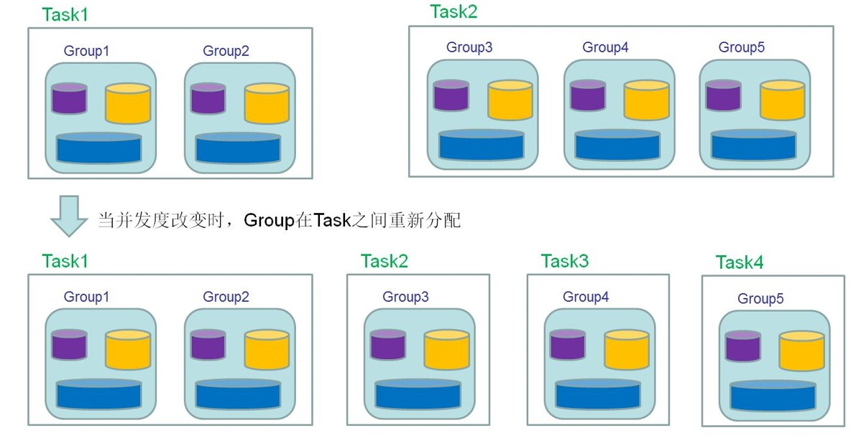

CheckpointedFunction如何选择重分配策略

CheckpointedFunction接口通过不同的Redistribute方案提供对Operator State的访问

获取状态时指定：getListState/getUnionListState（注意：ListState的不同分配策略，自己要根据不同的分配策略写对应拿取数据的逻辑）

## 9.kafka的source与sink的容错

### 1.FlinkKafkaConsumer容错

#### 1).理解FlinkKafkaSource的容错性  (影响出错时数据消费的位置)



* 如果Flink启用了检查点，Flink Kafka Consumer将会周期性的checkpoint其Kafka偏移量到快照。
* 通过实现CheckpointedFunction
* ListState<Tuple2<KafkaTopicPartition, Long>>
* 保证仅一次消费
* 如果作业失败，Flink将流程序恢复到最新检查点的状态，并从检查点中存储的偏移量开始重新消费Kafka中的记录。（此时前面所讲的消费策略就不能决定消费起始位置了，因为出故障了）

#### 2).Flink Kafka Consumer Offset提交行为

|  |  |
| --- | --- |
| 情形 | 谁决定消费起始位置 |
| 禁用Checkpoint | Flink Kafka Consumer依赖于内部使用的Kafka客户端的自动定期偏移提交功能。因此，要禁用或启用偏移量提交，只需将enable.auto.commit(或auto.commit.enable for Kafka 0.8) / auto.commit.interval.ms设置设置到Kafka客户端的Properties |
| 启用Checkpoint | Checkpoint时会保存Offset到snapshot  当一次Checkpoint完成时，Flink Kafka Consumer将snapshot中的偏移量提交给  kafka/zookeeper。这确保Kafka Consumer中提交的偏移量与检查点状态中的偏移量一致。  用户可以通过调用Flink Kafka Consumer的setCommitOffsetsOnCheckpoints(boolean) ，方法来禁用或启用偏移提交到kafka/zookeeper (默认情况下，行为为true)。  在此场景中，Properties中的自动定期偏移量提交设置将被完全忽略。 |

#### 3).不同情况下消费起始位置的分析

|  |  |
| --- | --- |
| 情形 | 谁决定消费起始位置 |
| 第一次启动， 无savepoint（常规情况） | 由消费模式决定 |
| 通过savepoint启动（应用升级，比如加 大并行度） | 由savepoint记录的offset决定 |
| 有checkpoint，失败后，job恢复的情况 | 由checkpoint的snapshoot中记录的offset决定 |
| 无checkpoint，失败后，job恢复的情况 | 由消费模式决定 |

## 2.FlinkKafkaProducer容错

|  |  |
| --- | --- |
| 版本 | 容错性保证 |
| Kafka 0.8 | at most once(有可能丢数据) |
| Kafka 0.9/0.10 | * 启动checkpoint时默认保证at-least-once（有可能重复） * setLogFailuresOnly(boolean) 默认是false（false保证at-least-once）往kafka发送数据失败了是否打日志:           False：不打日志，直接抛异常，导致应用重启（at-least-once）         True：打日志（丢数据）   * setFlushOnCheckpoint(boolean) 默认是true（true保证at_least_once）Flink checkpoint时是否等待正在写往kafka的数据返回ack |
| Kafka 0.11 | * 必须启动checkpoint * 可以通过构造参数选择容错性语意：           Semantic.NONE：可能丢失也可能重复          Semantic.AT_LEAST_ONCE：不会丢失，但可能重复（默认）          Semantic.EXACTLY_ONCE：使用Kafka事务提供exactly-once语义 |

|  |
| --- |
| Properties producerPropsSns **=** **new** Properties**();**  producerPropsSns**.**setProperty**(**"bootstrap.servers"**,** "s1.hadoop:9092,s3.hadoop:9092,s4.hadoop:9092,s5.hadoop:9092,s6.hadoop:9092,s7.hadoop:9092,s8.hadoop:9092"**);**  producerPropsSns**.**setProperty**(**"retries"**,** "3"**);**  //FlinkKafkaProducer010类的构造函数支持自定义kafka的partitioner，  FlinkKafkaProducer010 kafkaOut **=** **new** FlinkKafkaProducer010**<**String**>(**"flink_event_result"**,new** SimpleStringSchema**(),**producerPropsSns**,new** HainiuFlinkPartitioner**());**  kafkaOut**.**setLogFailuresOnly**(false);**  kafkaOut**.**setFlushOnCheckpoint**(true);** |